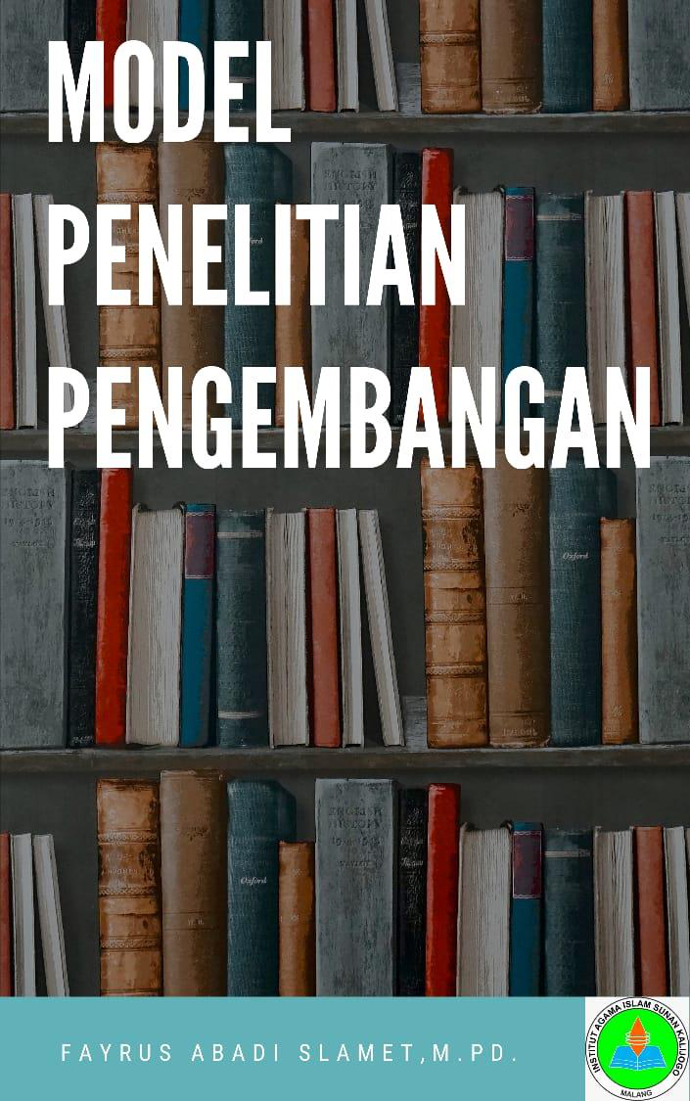

MODEL PENELITIAN PENGEMBANGAN (R n D)
PENYUSUN:
FAYRUS ABADI SLAMET, M.Pd
INSTITUT AGAMA ISLAM SUNAN KALIJOGO MALANG
2022
i

MODEL PENELITIAN PENGEMBANGAN (R n D)
Penulis
Fayrus Abadi Slamet, M.Pd
ISBN
978-623-6648-27-8
Layout dan Desain
Deny Eka Wahyulia, A.Md. Rad
Editor
Rindra Risdiantoro, M.Pd
Tahun Terbit:
2022
Penerbit:
Institut Agama Islam Sunan Kalijogo Malang
Redaksi:
Jl. Keramat, Dusun Gandon Barat, Desa Sukolilo, Jabung, Malang, Jawa Timur 65155
Hak cipta dilindungi undang-undang
Dilarang memperbanyak karya tulis ini dalam bentuk dan dengan cara apapun tanpa ijin tertulis dari penerbit
ii

UCAPAN TERIMAKASIH
Ucapan terimakasih disampaikan kepada Pimpinan dan seluruh civitas akademika Institut Agama Islam Sunan Kalijogo Malang atas terselesaikannya buku ajar MODEL PENELITIAN PENGEMBANGAN
iii

KATA PENGANTAR
Alhamdulillah, puji syukur kepada Allah SWT, karena dengan rahmat dan karunia-Nya serta kerja tim penulis secara konsisten, maka kami bisa menyelesaikan naskah buku ajar Model Penelitian Pengembangan.
Malang, … Juni 2021
Tim Penulis
iv

DAFTAR ISI
UCAPAN TERIMAKASIH ..................................................................................... iii KATA PENGANTAR ...............................................................................................iv DAFTAR ISI ................................................................................................ ………….v BAB 1 HAKIKAT PENELITIAN PENGEMBANGAN ...................................... 1 BAB 2 MODEL PENELITIAN PENGEMBANGAN .......................................... 9 BAB 3 ANALISIS DATA PENELITIAN PENGEMBANGAN ...................... 50 BAB 4 PENYUSUNAN PROPOSAL ................................................................. 64 DAFTAR PUSTAKA .............................................................................................. 76
v

BAB 1
HAKIKAT
PENELITIAN PENGEMBANGAN
A.Pengertian Penelitian Pengembangan
Metode penelitian dan pengembangan atau dalam bahasa
Inggrisnya, | Research | and | Development | adalah metode
penelitian yang digunakan untuk menghasilkan produk tertentu, dan menguji keefektifan produk tersebut. Untuk dapat menghasilkan produk tertentu digunakan penelitian yang bersifat analisis kebutuhan dan untuk menguji keefektifan produk tersebut supaya dapat berfungsi di masyarakat luas, maka diperlukan penelitian untuk menguji keefektifan prod uk
tersebut. | Jadi | penelitian | dan | pengembangan | bersifat
longitudinal (bertahap bisa multy years).
Penelitian pengembangan (R & D) dalam pendidikan adalah
proses | yang | digunakan | untuk | mengembangkan | dan
memvalidasi produk pendidikan. Langkah-langkah dari proses ini biasanya disebut sebagai siklus R & D, yang terdiri dari mempelajari temuan penelitian yang berkaitan dengan produk
yang | akan | dikembangkan, | mengembangkan | produk
berdasarkan temuan dan merevisinya untuk memperbaiki
kekurangan | yang | ditemukan | dalam tahap | mengajukan
pengujian. Dalam program yang lebih ketat dari R & D, siklus ini
1

diulang sampai bidang data uji menunjukkan bahwa produk tersebut memenuhi tujuan perilaku didefinisikan.
Seals | dan | Richey | (1994) | mendefinisikan | penelitian
pengembangan sebagai suatu pengkajian sistematik terhadap pendesainan, pengembangan dan evaluasi program, proses dan produk pembelajaran yang harus memenuhi kriteria validitas, kepraktisan, dan efektifitas. Richey dan Nelson (1996) membedakan penelitian pengembangan atas dua jenis, yakni pertama penelitian yang difokuskan pada pendesaianan dan evaluasi atas produk atau program tertentu dengan tujuan untuk mendapatkan gambaran tentang proses pengembangan serta mempelajari kondisi yang mendukung bagi implementasi program tersebut. Kedua, penelitian yang dipusatkan pada pengkajian terhadap program pengembangan yang dilakukan sebelumnya. Tujuan tipe kedua ini adalah untuk memperoleh gambaran tentang prosedur pendesainan dan evaluasi yang efektif.
Menurut Sugiyono (2016) metode penelitian pengembangan telah banyak dikembangkan pada bidang ilmu Alam dan teknik, sedangkan dalam bidang sosial dan pendidikan peranan penelitian pengembangan masih sangat kecil atau kurang dari 1% dari biaya pendidikan. Sebagai pendidik yang berperan dalam proses belajar mengajar perlu memiliki kreativitas dalam menciptakan ide dalam merancang system pembelajaran, model
2

bimbingan ataupun produk bahan ajar.Hal tersebut akan dirasa
bermanfaat bagi peserta didik untuk dapat mencapai tujuan
belajarnya | secara | maksimal. | Kebermanfaatan | penelitian
pengembangan akan memacu kualitas pendidikan dengan
adanya pengembangan teknologi dan produk pembelajaran
yang dilakukan oleh para guru, konselor, dan dosen.
Tahap | penelitian | dan | pengembangan | suatu | sistem
pembelajaranataupun produk pendidikan dimulai dari
merancang, melaksanakan sampai dengan mengevaluasi.
Produk atau model pembelajaran yang dikembangkan
bermakna luas, karena tidak hanya memperhatikan
permasalahan yang muncul namun juga melihat karakteristik
peserta didik, guru, kesiapan sarana dan prasaran dan
perangkat pendukung. Sehingga dalam melakukan research and
development | (RnD) | perlu | mempertimbangkan | seluruh
komponen yang terlibat dari proses pembelajaran. Penelitian
dan pengembangan memiliki langkah-langkah terstruktur yang
urut. Oleh karena itu terdapat berbagai macam model penelitian
dan | pengembangan | yang | dapat | digunakan | untuk
mengembangkan suatu sistem, model atau produk pendidikan
sesuai dengan kebutuhan desainer pendidikan.
Berdasarkan | pendapat-pendapat | diatas, | maka | dapat
disimpulkan bahwa penelitian pengembangan adalah suatu
proses | yang | digunakan | untuk | mengembangkan | dan
3

memvalidasi produk-produk yang digunakan dalam pendidikan. Produk yang dihasilkan antara lain: bahan pelatihan untuk guru, materi belajar, media, soal, dan sistem pengelolaan dalam pembelajaran.
Metode penelitian dan pengembangan telah banyak digunakan pada bidang-bidang Ilmu Alam dan Teknik. Hampir semua produk teknologi, seperti alat-alat elektronik, kendaraan bermotor, pesawat terbang, kapal laut, senjata, obat-obatan, alat-alat kedokteran, bangunan gedung bertingkat dan alat-alat rumah tangga yang modern diproduk dan dikembangkan melalui penelitian dan pengembangan.
Namun dernikian metode penelitian dan pengembangan bisa juga digunakan dalam bidang ilmu-ilmu sosial seperti psikologi, sosiologi, pendidikan, manajemen, dan lain-lain. Penelitian dan pengembangan (research & development) pada industri
merupakan | ujung | tombak | dari | suatu | industri | dalam
menghasilkan produk-produk baru yang dibutuhkan oleh pasar. Hampir 4% biaya yang digunakan untuk penelitian dan pengembangan, bahkan untuk industri. Penelitian dan pengembangan yang menghasilkan produk tertentu untuk bidang administrasi, pendidikan dan sosial lainnya masih rendah. Padahal ban yak produk tertentu dalam bidang pendidikan dan sosial yang perlu dihasilkan melalui research dan developmet. Pada kesempatan ini hanya diberikan contoh
4

metode penelitian dan pengembangan yang dapat digunakan untuk penelitian sosial, khususnya manajemen.
Dalam upaya untuk menjembatani antara teori dan praktik maka perlu adanya penelitian dan pengembangan. Adapun tujuan dari penelitian ini adalah sebagai langkah untuk menghasilkan suatu model atau produk yang dapat diterapkan dilapangan berdasarkan kebutuhan secara empiris.
B.Tujuan Penelitian Pengembangan
Pada tujuan penelitian pengembangan biasanya berisi dua informasi, yaitu (1) masalah yang akan dipecahkan dan (2) spesifikasi pembelajaran, model, soal, atau perangkat yang akan dihasilkan untuk memecahkan masalah tersebut. Selama dua aspek ini terkandung dalam sebuah rumusan masalah penelitian pengembangan, maka rumusan masalah tersebut sudah benar.
Dapat | dikatakan | bahwa tujuan penelitian
pengembangan adalah menginformasikan proses pengambilan keputusan sepanjang pengembangan dari suatu produk menjadi berkembang dan kemampuan pengembang untuk menciptakan berbagai hal dari jenis ini pada situasi kedepan. Menurut Akker (1999) tujuan penelitian pengembangan khusus dalam bidang pendidikan dibedakan berdasarkan aspek pengembangan, yakni bagian kurikulum, teknologi dan media, pelajaran dan
instuksi, | dan | pendidikan | guru | didaktis. | Berikut | ini
penjelasannya:
5

1.Pada | bagian | kurikulum: | tujuannya | adalah
menginformasikan proses pengambilan keputusan sepanjang pengembangan suatu produk/program untuk
meningkatkan | suatu | program/produk | menjadi
berkembang dan kemampuan pengembang untuk menciptakan berbagai hal dari jenis ini pada situasi ke depan.
2.Pada bagian teknologi dan media: tujuannya adalah untuk menigkatkan proses rancangan instruksional, pengembangan, dan evaluasi yang didasarkan pada situasi pemecahan masalah spesifik yang lain atau prosedur pemeriksaan yang digeneralisasi.
3.Pada bagian pelajaran dan instruksi: tujuannya adalah untuk pengembangan dalam dalam perancangan lingkungan pembelajaran, perumusan kurikulum, dan
penaksiran | keberhasilan | dari | pengamatan | dan
pembelajaran, serta secara serempak mengusahakan untuk berperan untuk pemahaman fundamental ilmiah. 4.Pada bagian pendidikan guru dan didaktis: tujuannya adalah untuk memberikan kontribusi pembelajaran keprofesionalan para guru dan atau menyempurnakan perubahan dalam suatu pengaturan spesifik bidang pendidikan. Pada bagian didaktis, tujuannya untuk menjadikan penelitian pengembangan sebagai suatu hal
6

interaktif, proses yang melingkar pada penelitian dan pengembangan dimana gagasan teoritis dari perancang memberi pengembangan produk yang diuji di dalam kelas yang ditentukan, mendorong secepatnya ke arah teoritis dan empiris dengan menemukan produk, proses pembelajaran dari pengembang dan teori instruksional. Menurut Wayan (2009) ada 4 karateristik penelitian pengembangan antara lain :
1.Masalah yang ingin dipecahkan adalah masalah nyata yang berkaitan dengan upaya inovatif atau penerapan teknologi dalam pembelajaran sebagai pertanggung jawaban profesional dan komitmennya terhadap pemerolehan kualitas pembelajaran.
2.Pengembangan | model, | pendekatan | dan | metode
pembelajaran serta media belajar yang menunjang keefektifan pencapaian kompetensi siswa.
3.Proses pengembangan produk, validasi yang dilakukan melalui uji ahli, dan uji coba lapangan secara terbatas perlu dilakukan sehingga produk yang dihasilkan bermanfaat untuk peningkatan kualitas pembelajaran.
Proses pengembangan, validasi, dan uji coba lapangan dideskripsikan secara jelas, tersebut seyogyanya
sehingga dapat dipertanggung jawabkan secara akademik.
7

4.Proses pengembangan model, pendekatan, modul,
metode, | dan | media | pembelajaran | perlu
didokumentasikan secara rapi dan dilaporkan secara sistematis sesuai dengan kaidah penelitian yang mencerminkan originalitas.
Sedangkan | motif | penelitian | pengembangan | seperti
dikemukankan Akker (1999) antara lain :
1.Motif dasarnya bahwa penelitian kebanyakan dilakukan bersifat tradisional, seperti eksperimen, survey, analisis korelasi yang fokusnya pada analsis deskriptif yang tidak memberikan hasil yang berguna untuk desain dan pengembangan dalam pendidikan.
2.Keadaan | yang | sangat | kompleks | dari | banyknya
perubahan kebijakan di dalam dunia pendidikan, sehingga diperlukan pendekatan penelitian yang lebih evolusioner (interaktif dan siklis).
3.Penelitian bidang pendidikan secara umum kebanyakan mengarah pada reputasi yang ragu-ragu dikarenakan relevasi ketiadaan bukti.
8

BAB 2
MODEL
PENELITIAN PENGEMBANGAN
A. | Model Pengembangan Borg and Gall |  |  | adalah
A. | Model | penelitian | pengembangansalahsatunya | adalah
model Borg & Gall. Pada model Borg & Gall ini terdapat langkah umum yang digunakan untuk mengembangkan suatu produk. Beberapa prosedur penelitian pengembangan menurut Borg and Gall (1979: 626) adalah: “research and information collecting, planning, develop preliminary form of product, preliminary field testing, main product revision, main field testing, operational product revision, operational field testing, final product revision, and dissemination and implementation“.
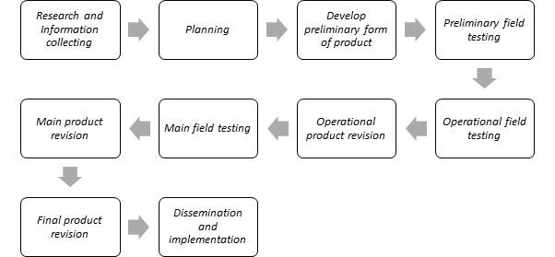
Gambar. 1 Tahapan Model Pengembangan Borg and Gall
9

Metode Pengembangan Model Borg and Gall (1979:626) terdiri dari 10 langkah pengembangan, yaitu:
1.Research | and | Information | Collecting | (melakukan
penelitian dan pengumpulan informasi): Melakukan penelitian pendahuluan dan pengumpulan data awal untuk kaji pustaka, pengamatan kelas, identifikasi permasalahan dan merangkum permasalahan.
2.Planning (melakukan perencanaan): Melakukan perencanaan yaitu identifikasi dan definisi keterampilan, perumusan tujuan, dan uji ahli atau uji coba pada skala kecil, atau expert judgement.
3.Develop Preliminary Form of Product (mengembangkan bentuk awal produk): Mengembangkan jenis/bentuk produk awal meliputi: penyiapan materi pembelajaran, penyusunan buku petunjuk, dan perangkat evaluasi.
4.Preliminary Field Testing (melakukan uji lapangan awal): Melakukan uji coba tahap awal, dilakukan terhadap 1-3 sekolah menggunakan 6-12 subjek. Pengumpulan
informasi/data | dengan | menggunakan | observasi,
wawancara, dan kuesioner, dan dilanjutkan analisis data.
10

5.Main Product Revision (melakukan revisi produk utama) : Melakukan revisi terhadap produk utama, berdasarkan input dan saransaran dari hasil uji lapangan awal.
6.Main Field Testing (melakukan uji lapangan untuk produk utama): Melakukan uji coba lapangan utama, dilakukan terhadap 5-15 sekolah, dengan 30-100 subjek. 7.Operational Product Revision (melakukan revisi produk
operasional): | Melakukan revisi | terhadap produk
operasional, berdasarkan input dan saran-saran hasil uji lapangan utama.
8.Operational Field Testing (melakukan uji lapangan terhadap produk final): Melakukan uji lapangan
operasional | (dilakukan | terhadap | 10-30 | sekolah,
melibatkan 40-200 subjek), data dikumpulkan melalui wawancara, observasi, dan kuesioner.
9.Final product revision (melakukan revisi prduk final):
Melakukan | perbaikan | terhadap | produk | akhir,
berdasarkan saran dalam uji coba lapangan.
10.Dissemination and implementation (diseminasi dan
pengimplementasian): | Mendesiminasikan |  | dan
mengimplementasikan | produk, | melaporkan | dan
menyebarluaskan produk melalui pertemuan dan jurnal ilmiah, bekerjasama dengan penerbit untuk sosialisasi
11

produk untuk komersial, dan memantau distribusi dan
kontrol kualitas.
B. Model Pengembangan Dick And Carey
Model pengembangan Dick and Carey lebih berfokus
pada analisis desain pembelajaran yang terdiri dari 10
langkah sehingga model ini paling banyak digunakan oleh
para desainer pembelajaran. Adapun langkah-langkahnya
model Dick and Carey adalah sebagai berikut : (1)
Menganalisis kebutuhan untuk mengidentifikasi tujuan
(instructional goal); (2) menganalisis pembelajaran (3).
Menganalisis pebelajar atau peserta didik dan konteks
pembelajaran (4). Merumuskan tujuan unjuk kerja (5).
Mengembangkan instrumen penilaian. (6) Mengembangkan
strategi pembelajaran (7) Mengembangkan dan memilih
bahan ajar (8) Merancang dan melaksanakan evaluasi
formatif. (9) Melakukan revisi terhadap program
pembelajaran. (10) Merancang dan mengembangkan
evaluasi sumatif. (Dick and Carey, 2015).
12





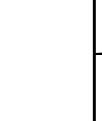
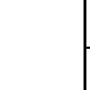
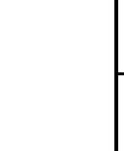
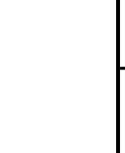


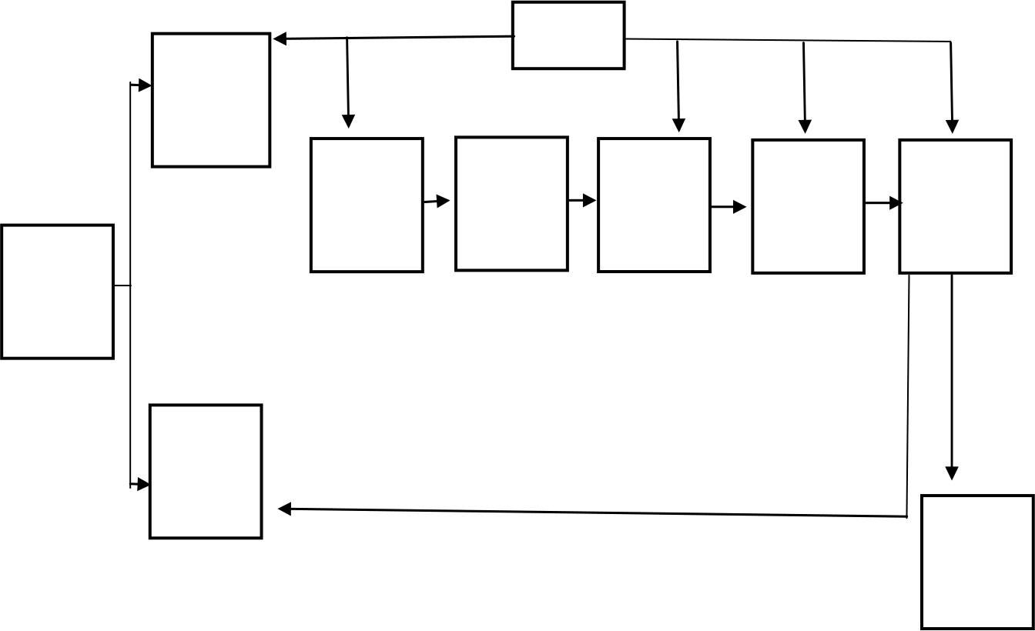
1. | Anali | 2. Analisis | 4 . | 9 . Revisi |  |  | 7 . | 8.
 |  |  |  | Program |  |  | 7 . | 8.
1. | Anali | Pembelajar | 4 . | 5 .  Mengemb  angkan | 6 .  Mengemb angkan |  | 7 . | 8.
1. | Anali | an
1. | Anali | an | Menuliska | 5 .  Mengemb  angkan |  |  | Mengemb | 8.
 |  |  |  |  |  |  |  | Evaluasi
1. | Anali | an | n tujuan | 5 .  Mengemb  angkan |  |  | angkan | Evaluasi
1. | Anali | 3 . | unjuk | Instrumen |  | strategi  pembelaja | dan | Formatif
1. | Anali | 3 . | kerja |  |  | strategi  pembelaja | memilih | Formatif
1. | sis
1. | Kebut
1. | uhan
1. | uhan | Analisis  Peserta
1. | uhan | Didik
10.
Evaluasi
Sumatif
Gambar. 2 Tahapan Pengembangan Model Dick and Carey
Penjelasan tahapan pengembangan model Dick and Carey dijabarkan menurut Tegeh, Jampel, Pudjawan (2015) sebagai berikut:
1.Analisis kebutuhan untuk mengidentifikasi tujuan: Pada tahap awal model ini adalah melakukan analisis kebutuhan yang akan melahirkan sebuah tujuan umum pembelajaran melalui
pencermatan | problem | yang | nampak. | Tujuan | umum
pembelajaran ditentukan kemampuan dan kompetensi seperti apa yang perlu dimiliki peserta didik setelah menempuh program pembelajaran. Misalnya, kompetensi yang harus dimiliki peserta didik adalah sebuah pemahaman terhadap suatu pelajaran atau perkuliahan. Kegiatan pada tahap ini adalah melakukan riset awal dengan berbagai metode 13

misalnya dengan survey, observasi dan diskusi kelompok kecil.
Kegiatan analisis kinerja biasanya dilakukan untuk mengkaji problem yang menghasilkan tujuan pembelajaran. Kegiatan analisis kebutuhan dilakukan melalui serangkaian proses yang ilmiah yang rasional sehingga menghasilkan beberapa alternatif pemecahan masalah. Dari beberapa
alternatif | pemecahan | masalah | tersebut | dipilih | satu
pemecahan yang terbaik.
2.Analisis pembelajaran : Setelah melakukan analisis kebutuhan dan menentukan tujuan umum, langkah selanjutnya adalah analisis pembelajaran yang merupakan penjabaran spesifik dari tujuan umum pembelajaran. Tujuan utama dalam kegiatan ini adalah mengidentifikasi ketrampilan dan pengetahuan yang akan dilibatkan dalam pembelajaran antara lain pengetahuan, sikap dan ketrampilan yang perlu dimiliki oleh peserta didik untuk mencapai sebuah kompetensi yang diharapkan. Produk dari tahap ini adalah menghasilkan sebuah diagram yang berisi tentang ikhtisar apa yang perlu dikuasai oleh peserta didik untuk mencapai tujuan utama pembelajaran.
3.Menganalisis Pebelajar dan Konteksnya : Selanjutnya analisis karakteristik peserta didik yang akan belajar dan konteks pembelajaran. Analisis karakteristik meliputi deskripsi
14

kemampuan secara aktual yang dimiliki peserta didik.
Beberapa hal yang perlu dicermati pada analisis ini misalnya, tingkat kemampuan membaca, pengalaman, perhatian, tingkat motivasi, hasil belajar, sikap dan sebagainya.
Selanjutnya analisis konteks meliputi kondisi-kondisi terkait dengan ketrampilan yang dipelajari peserta didik dan situasi tugas yang dihadapi peserta didik untuk menerapkan pengetahuan dan ketrampilan yang dipelajari.
Adapun analisis konteks tersebut penting untuk membantu peserta didik dalam mengkonstruksi pengetahuan yang tepat, apakah peserta didik berada pada lingkungan yang mendukung untuk memotivasi dan mentransfer ketrampilan baru kepada peserta didik.
4.Menuliskan tujuan unjuk kerja : Tujuan untuk kerja juga dapat diistilahkan sebagai tujuan pembelajaran khusus (learning objective) memegang peranan penting dalam meningkatkan hasil belajar. Tujuan pembelajaran khusus atau indikator adalah deskripsi secara detail tentang apa yang akan dapat dikerjakan peserta didik setelah menyelesaikan suatu unit pembelajaran.
5.Mengembangkan instrumen penilaian : Ketercapaian tujuan ataupun kualitas pembelajaran dapat dievaluasi melalui proses asesmen. Kegiatan asesmen tidak terlepas dari instrumen yang digunakan sebagai alat ukur keberhasilan.
15

Alat penilaian ini menjadi salah satu feedback dalam pembelajaran untuk mengetahui ketercapain tujuan dan kompetensi khusus yang telah dirumuskanya.
Dalam proses desain pembelajaran dengan pendekatan
sistem, | kajian | tentang | asesmen | dilakukan |  | sebelum
pengembangan |  | strategi, | pengembangan |  | material |  | dan
pelaksanaan pembelajaran. Misalnya saja, salah satu kegunaan instrumen evaluasi ini adalah untuk mengetahui tingkat performance peserta didik setelah menerima pelajaran.
6.Mengembangkan | strategi | pembelajaran | : | Strategi
pembelajaran yang dipilih adalah strategi pembelajaran
yang | dapat | dijadikan | media | transformasi | apakah
mendukung ketercapaian kompetensi yang telah dirumuskan.
Terdapat lima komponen belajar menurut Dick and Carey hasil modifikasi dari konsep strategi pembelajaran yang disebut five even of instruction yang dikemukakan oleh Gagne yaitu (1) aktivitas awal; (2) penyajian materi; (3) partisipasi peserta didik; (4) asesmen; (5) follow-thorugh activities.
7.Pengembangan bahan ajar : Dalam langkah ini, pengembangan bahan ajar disesuaikan dengan tujuan pembelajaran/kompetensi yang telah dirumuskan, serta disesuaikan dengan strategi pembelajaran yang digunakan.
Perumusan bahan ajar juga perlu disertai dengan manual bagi
16

instruktur untuk menunjukkan bagaimana material ini diimplementasikan dalam pembelajaran.
8.Merancang evaluasi formatif : Setelah merancang bahan ajar maka dilakukan evaluasi formatif yang berfungsi sebagai alat untuk mengumpulkan data terkait kekuatan dan kelemahan program pembelajaran yang telah dirancang serta digunakan sebagai dasar dalam kegiatan revisi pembelajaran agar diperoleh pelaksanaan pembelajaran yang lebih efektif dan efisien. Sehingga ada tiga pokok kegiatan pada tahap ini adalah pengumpulan data, analisis data hasil evaluasi dan revisi.
Evaluasi ini dapat diterapkan pada kelompok kecil ataupun
terbatas | yang | berfungsi | untuk | memperbaiki | dan
menyempurnakan suatu program yang telah dikembangkan. 9.Melakukan revisi terhadap program pembelajaran : Pada
tahap | ini | kegiatan | yang | dilakukan | adalah | merevisi
berdasarkan dari hasil evaluasi formatif dengan melakukan identifikasi kekurangan dalam materi pengajaran dan sebagai bahan untuk penyajian pembelajaran.
10.Melakukan evaluasi sumatif : Evaluasi sumatif merupakan evaluasi puncak terhadap program pembelajaran yang telah dirancang, setelah program tersebut dilakukan evaluasi formatif dan dilakukan revisi-revisi terhadap produk, maka selanjutnya dilakukan evaluasi sumatif. Berbeda dengan evaluasi formatif yang berfungsi untuk perbaikan bahan ajar,
17


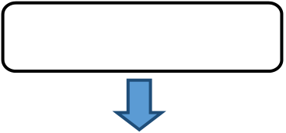



pada evaluasi sumatif memiliki fungsi untuk mengetahui tingkat keefektifan program yang diujikan pada khalayak lebih luas dan melibatkan pihak eksternal.
C. | Model Pengembangan 4 D (Four –D Model) |  |  |  | Model
C. | Model | pengembangan | perangkat | Four-D | Model
disarankan oleh Sivasailam Thiagarajan, Dorothy S. Semmel, dan Melvyn I. Semmel . Model ini terdiri dari 4 tahap pengembangan yaitu Define, Design, Develop, dan Disseminate atau diadaptasikan menjadi model 4-D, yaitu pendefinisian, perancangan, pengembangan, dan penyebaran. Alur kegiatan yang dilakukan pada setiap tahap pengembangan dapat digambarkan sebagai berikut:
DEFINE
DESIGN

DEVELOP

DISSEMIN
Gambar. 3 Tahapan Pengembangan Model Four -D Penjelasan setiap tahapan model 4-D ini dijabarkan sebagai berikut :
18

1.Define (Pendefinisian)
Kegiatan pada tahap ini dilakukan untuk menetapkan dan mendefinisikan syarat-syarat pengembangan. Dalam model lain, tahap ini sering dinamakan analisis kebutuhan. Tiap-tiap produk tentu membutuhkan analisis yang berbeda-beda. Secara umum, dalam pendefinisian ini dilakukan kegiatan analisis kebutuhan pengembangan, syarat-syarat pengembangan produk yang sesuai dengan kebutuhan pengguna serta model penelitian dan pengembangan (model R & D) yang cocok digunakan untuk mengembangkan produk. Analisis bisa dilakukan melalui studi literature atau penelitian pendahuluan. Thiagarajan menganalisis 5 kegiatan yang dilakukan pada tahap define yaitu: analisis ujung depan (front-end analysis), analisis siswa (learner analysis), analisis tugas (task analysis), analisis konsep (concept analysis) dan perumusan tujuan pembelajaran (specifying instructional objectives).
a.Front and analysis : Pada tahap ini, guru melakukan diagnosis awal untuk meningkatkan efisiensi dan efektivitas pembelajaran.
b.Learner analysis : Pada tahap ini dipelajari karakteristik peserta didik, misalnya: kemampuan, motivasi belajar, latar belakang pengalaman, dsb.
19

c.Task analysis : Guru menganalisis tugas-tugas pokok yang harus dikuasai peserta didik agar peserta didik dapat mencapai kompetensi minimal.
d.Concept analysis : Menganalisis konsep yang akan diajarkan, menyusun langkah-langkah yang akan dilakukan secara rasional.
e.Specifying instructional objectives : Menulis tujuan pembelajaran, perubahan perilaku yang diharapkan setelah belajar dengan kata kerja operasional.
2.Design (Perancangan)
Tahap perancangan bertujuan untuk merancang perangkat pembelajaran. Thiagarajan, dkk membagi perancangan menjadi empat langkah yang harus dilakukan pada tahap ini, yaitu: (a) penyusunan standar tes (criterion-test construction), (b) pemilihan media
(media selection) yang sesuai dengan karakteristik materi dan tujuan pembelajaran, (c) pemilihan format (format selection), yakni mengkaji format-format bahan ajar yang ada dan menetapkan format bahan ajar yang akan dikembangkan, (d) membuat rancangan awal (initial design) sesuai format yang dipilih. Langkah-langkahnya adalah sebagai berikut:
a.Penyusunan tes acuan patokan (constructing criterion-

referenced test)

Menurut Thiagarajan, dkk (1974), 20

penyusunan tes acuan patokan merupakan langkah yang menghubungkan antara tahap pendefinisian (define) dengan tahap perancangan (design). Tes acuan patokan disusun berdasarkan spesifikasi tujuan pembelajaran dan analisis siswa, kemudian selanjutnya disusun kisi-kisi tes hasil belajar.
b.Pemilihan media (media selection) : Pemilihan media dilakukan untuk mengidentifikasi media pembelajaran yang relevan dengan karakteristik materi. Lebih dari itu, media dipilih untuk menyesuaikan dengan analisis konsep dan analisis tugas, karakteristik target pengguna, serta
pemilihan | media | dilakukan | untuk | mengoptimalkan
penggunaan bahan ajar dalam proses pengembangan bahan ajar pada pembelajaran di kelas.
c.Pemilihan format (format selection) : Pemilihan format
dalam | pengembangan | perangkat | pembelajaran | ini
dimaksudkan untuk mendesain atau merancang isi pembelajaran, pemilihan strategi, pendekatan, metode pembelajaran, dan sumber belajar.
d.Rancangan awal (initial design) : Rancangan awal yang
dimaksud | adalah | rancangan | seluruh | perangkat
pembelajaran yang harus dikerjakan sebelum ujicoba dilaksanakan. Hal ini juga meliputi berbagai aktivitas pembelajaran yang terstruktur seperti membaca teks,
21

wawancara, dan praktek kemampuan pembelajaran yang
berbeda | melalui | praktek | mengajar. | Dalam | tahap
perancangan, peneliti sudah membuat produk awal (prototype) atau rancangan produk yang disesuaikan dengan kerangka isi hasil analisis kurikulum dan materi.
Dalam konteks pengembangan model pembelajaran, tahap ini diisi dengan kegiatan menyiapkan kerangka konseptual model dan perangkat pembelajaran (materi, media, alat evaluasi) dan mensimulasikan penggunaan model dan perangkat pembelajaran tersebut dalam lingkup kecil. Sebelum rancangan (design) produk dilanjutkan ke tahap berikutnya, maka rancangan produk (model, buku ajar, dsb) tersebut perlu divalidasi. Validasi rancangan produk dilakukan oleh teman sejawat seperti dosen atau guru dari bidang studi/bidang keahlian yang sama.
Berdasarkan hasil validasi teman sejawat tersebut, ada kemungkinan rancangan produk masih perlu diperbaiki sesuai dengan saran validator.
3.Develop (Pengembangan)
Thiagarajan membagi tahap pengembangan dalam dua kegiatan yaitu: expert appraisal dan developmental testing. Expert appraisal merupakan teknik untuk memvalidasi atau menilai kelayakan rancangan produk. Dalam kegiatan ini dilakukan evaluasi oleh ahli dalam bidangnya. Saran-saran yang diberikan
22

digunakan | untuk | memperbaiki | materi | dan | rancangan
pembelajaran yang telah disusun.
Developmental testing merupakan kegiatan uji coba rancangan produk pada sasaran subjek yang sesungguhnya. Pada saat uji coba ini dicari data respon, reaksi atau komentar dari sasaran pengguna model. Hasil uji coba digunakan memperbaiki produk. Setelah produk diperbaiki kemudian diujikan kembali efektif. Dalam konteks sampai memperoleh hasil
yang pengembangan bahan ajar (buku atau modul), tahap pengembangan dilakukan dengan cara menguji isi dan keterbacaan modul atau buku ajar tersebut kepada pakar yang terlibat pada saat validasi rancangan dan peserta didik yang akan menggunakan modul atau buku ajar tersebut.
Hasil pengujian kemudian digunakan untuk revisi sehingga modul atau buku ajar tersebut benar-benar telah memenuhi kebutuhan pengguna. Untuk mengetahui efektivitas modul atau buku ajar tersebut dalam meningkatkan hasil belajar, kegiatan dilanjutkan dengan memberi soal-soal latihan yang materinya diambil dari modul atau buku ajar yang dikembangkan.
Dalam | konteks | pengembangan | model | pembelajaran,
kegiatan pengembangan (develop) dilakukan dengan langkah-langkah sebagai berikut. (a) Validasi model oleh ahli/pakar. Tim ahli yang dilibatkan dalam proses validasi terdiri dari: pakar teknologi pembelajaran, pakar bidang studi pada mata pelajaran
23

yang sama, pakar evaluasi hasil belajar. (b) Revisi model berdasarkan masukan dari para pakar pada saat validasi. (c) Uji coba terbatas dalam pembelajaran di kelas, sesuai situasi nyata yang akan dihadapi. (d) Revisi model berdasarkan hasil uji coba (e) Implementasi model pada wilayah yang lebih luas. Selama proses implementasi tersebut, diuji efektivitas model dan perangkat model yang dikembangkan.
4.Disseminate (Penyebarluasan)
Tahap dissemination terdiri dari tiga kegiatan yaitu: validation testing, packaging, diffusion and adoption. Pada tahap validation testing, produk yang sudah direvisi pada tahap pengembangan kemudian diimplementasikan pada sasaran yang sesungguhnya. Pada saat implementasi dilakukan pengukuran ketercapaian tujuan. Pengukuran ini dilakukan untuk mengetahui efektivitas produk yang dikembangkan.
Setelah produk diimplementasikan, pengembang perlu melihat hasil pencapaian tujuan. Tujuan yang belum dapat tercapai perlu dijelaskan solusinya sehingga tidak terulang kesalahan yang sama setelah produk disebarluaskan. Kegiatan terakhir dari tahap pengembangan adalah melakukan packaging (pengemasan), diffusion and adoption.
Tahap ini dilakukan supaya produk dapat dimanfaatkan oleh orang lain. Pengemasan model pembelajaran dapat dilakukan dengan mencetak buku panduan penerapan model pembelajaran.
24

Setelah buku dicetak, buku tersebut disebarluaskan supaya dapat diserap (diffusi) atau dipahami orang lain dan digunakan (diadopsi) pada kelas mereka.
Pada konteks pengembangan bahan ajar, tahap dissemination
dilakukan | dengan | cara | sosialisasi | bahan | ajar | melalui
pendistribusian dalam jumlah terbatas kepada guru dan peserta didik. Pendistribusian ini dimaksudkan untuk memperoleh respons, umpan balik terhadap bahan ajar yang telah dikembangkan. Apabila respon sasaran pengguna bahan ajar sudah baik maka baru dilakukan pencetakan dalam jumlah banyak dan pemasaran supaya bahan ajar itu digunakan oleh sasaran yang lebih luas.
Model Pengembangan ADDIE D.
Model pengembangan yang dapat digunakan dalam penelitian pengembangan adalah model ADDIE (Analyze, Design,
Development, | Implementation, | Evaluation). | Model | ADDIE
merupakan salah satu model desain pembelajaran sistematik. Rimiszowski (1996) mengemukakan bahwa pada tingkat desain materi pembelajaran dan pengembangan, sistematik sebagai aspek prosedural pendekatan sistem telah diwujudkan dalam banyak praktik metodologi untuk desain dan pengembangan teks, materi audiovisual dan materi pembelajaran berbasis komputer.
25

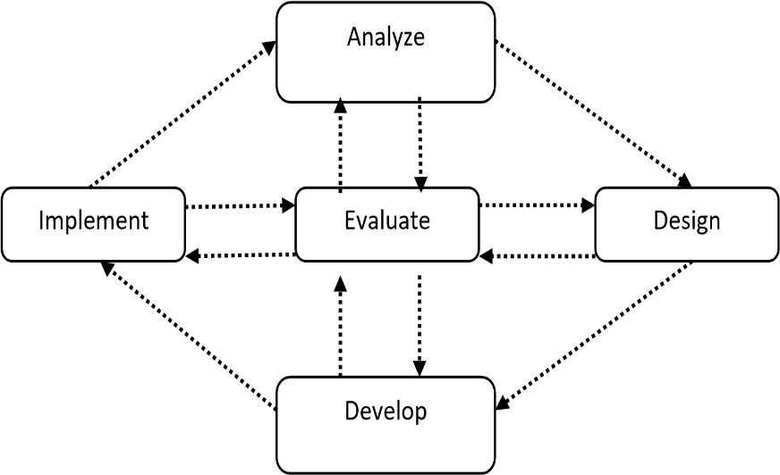
Gambar. 4 Tahapan ADDIE Model
Model ADDIE terdiri atas lima langkah, yaitu:
1.Tahap I Analisis (Analyze) : Tahap analisis (analyze) meliputi kegiatan sebagai berikut: (a) melakukan analisis kompetensi yang dituntut kepada peserta didik; (b) melakukan analisis
karakter | peserta | didik | tentang | kapasitas | belajarnya,
kemampuan, keterampilan, sikap yang telah dimiliki peserta didik serta aspek lain yang terkait; (c) melakukan analisis materi sesuai dengan tuntutan kompetensi.
26

Tahap analisis menyangkut tiga pertanyaan yang harus dijawab secara tuntas. Pertama, kompetensi apa saja yang harus dikuasai peserta didik setelah menggunakan produk pengembangan? Pertanyaan ini berkaitan dengan kapabilitas belajar yang ingin dicapai oleh peserta didik
setelah | memanfaatkan |  |  | produk | pengembangan |  | dalam
pembelajaran, |  | baik | itu | pengetahuan, |  | sikap, | maupun
keterampilan. Kedua, bagaimana karakteristik peserta didik yang akan menggunakan produk pengembangan ini? Hal ini berkenaan dengan keadaan peserta didik yang akan menjadi sasaran pengguna produk pengembangan. Keadaan peserta didik yang dimaksud antara lain: pengetahuan awal yang dimiliki, minat dan bakat secara umum, gaya belajar, kemampuan berbahasa dan lain sebagainya. Ketiga, sesuai dengan kompetensi yang dituntut dan karakteristik peserta didik, materi apa saja yang perlu dikembangkan? Pertanyaan ketiga berkenaan dengan analisi materi berupa materi-materi pokok, sub-subbagian dari materi pokok, anak sub bagian dan seterusnya.
2.Tahap II Perancangan (Design) : Tahap II Perancangan (Design) dilakukan dengan kerangka acuan sebagai berikut. (a) Untuk
siapa | pembelajaran | dirancang? | (peserta | didik); | (b)
kemampuan apa yang Anda inginkan untuk mempelajarinya? (kompetensi); (c) bagaimana materi dasar atau keterampilan
27

dapat dipelajari dengan baik? (strategi pembelajaran); (d) bagaimana Anda menentukan tingkat penguasaan pelajaran yang sudah dicapai? (asesmen dan evaluasi).
Pertanyaan tersebut mengacu pada empat unsur penting dalam perancangan pembelajaran, yaitu peserta didik, tujuan, metode, dan evaluasi (Kemp, et al., 1994). Berdasarkan pertanyaan tersebut, maka dalam merancang pembelajaran difokuskan pada tiga kegiatan, yaitu pemilihan materi sesuai dengan karakteristik peserta didik dan tuntutan kompetensi, strategi pembelajaran yang diterapkan dan bentuk serta metode asesmen dan evaluasi yang digunakan.
3.Tahap III Pengembangan (Development) : Tahap ketiga adalah kegiatan pengembangan (Development) yang pada intinya adalah kegiatan menerjemahkan spesifikasi desain ke dalam bentuk fisik, sehingga kegiatan ini menghasilkan prototype produk pengembangan. Segala hal yang telah dilakukan pada tahap perancangan, yakni pemilihan materi sesuai dengan karakteristik peserta didik dan tuntutan kompetensi, strategi pembelajaran yang diterapkan dan bentuk serta metode asesmen dan evaluasi yang digunakan diwujudkan dalam bentuk prototype.
Kegiatan tahap pengembangan antara lain: pencarian dan pengumpulan segala sumber atau referensi yang dibutuhkan untuk mengembangkan materi, pembuatan bagan
28

dan tabel-tabel pendukung, pembuatan gambar-gambar
ilustrasi, | pengetikan, | pengaturan | layout, | penyusunan
instrumen evaluasi dan lain-lain.
4.Tahap IV Implementasi (Implementation) : Kegiatan tahap
keempat adalah Implementasi (Implementation). Hasil
pengembangan diterapkan dalam pembelajaran untuk
mengetahui pengaruhnya terhadap kualitas pembelajaran
yang meliputi keefektifan, kemenarikan dan efisiensi
pembelajaran. Prototype produk pengembangan perlu
diujicobakan secara riil di lapangan untuk memperoleh
gambaran tentang keefektifan, kemenarikan dan efisiensi
pembelajaran.
Keefektifan berkenaan dengan sejauh mana produk
pengembangan dapat mencapai tujuan atau kompetensi yang
diharapkan. Kemenarikan berkenaan dengan sejauh mana
produk pengembangan dapat menciptakan suasana belajar
yang menyenangkan, menantang dan memotivasi belajar
peserta didik. Efisiensi berkaitan dengan penggunaan segala
sumber seperti dana, waktu dan tenaga untuk mencapai tujuan
yang diinginkan.
5.Tahap V Evaluasi (Evaluation) : Tahap terakhir adalah
melakukan evaluasi (Evaluation) yang meliputi evaluasi
formatif dan evaluasi sumatif. Evaluasi formatif dilakukan
untuk mengumpulkan data pada setiap tahapan yang
29




digunakan untuk penyempurnaan dan evaluasi sumatif
dilakukan | pada | akhir | program | untuk | mengetahui
pengaruhnya terhadap hasil belajar peserta didik dan kualitas pembelajaran secara luas.
E. Model Pengembangan Hannafin dan Peck
Model Pengembangan Hannafin dan Peck (1987) terdiri dari tiga proses utama. Tahap pertama model ini adalah tahap penilaian kebutuhan, dilanjutkan dengan tahap desain dan tahap ketiga adalah pengembangan dan implementasi. Dalam model ini, semua tahapan melibatkan proses evaluasi dan revisi.
Model desain Hannafin dan Peck adalah model yang sederhana namun elegan. Ketiga fase terhubung kegiatan evaluasi dan revisi. Model ini berfokus pada pemecahan kendala kualitas dan kompleksitas pengembangan (Qureshi, 2004).
  Penilaian
  kebutuhan
  Tahap
  desain
  Pengembanga n
  Dan
 |  | 

Evaluasi dan Revisi
Gambar. 5 Tahapan Model Hannafin dan Peck
30

1.Penilaian kebutuhan
Penilaian kebutuhan dalam mengembangkan suatu produk pembelajaran adalah hal pertama yang sangat penting karena melalui penilaian kebutuhan inilah akan diperoleh produk pembelajaran yang sesuai dengan kedaan dan karakteristik peserta didik. Penilaian kebutuhan ini dilakukan melalui analisis terkait kebutuhan yang diperlukan untuk mengembangkan program pembelajaran yang baik. Menurut Martin, dkk (2013) analisis tersebut diantaranya adalah:
a.Analisis | permasalahan | pembelajaran | (instructional
problem analysis)
b.Analisis pebelajar (audience analysis)
c.Analisis tujuan (goal analysis)
d.Analisis seting pembelajaran (instructional setting analysis)
2.Desain
Pada tahap ini yang menjadi focus pengembangan adalah upaya untuk menyelidiki masalah/ kesenjangan pembelajaran yang sedang dihadapi. Muara dari upaya ini adalah diperlukannya sebuah klarifikasi desain program pembelajaran sehingga program pembelajaran tersebut
dapat | mencapai | tujuan | pembelajaran | seperti | yang
diharapkan. Langkah penting harus diperhatikan dalam
31

proses desain adalah menentukan pengalaman belajar atau learning experience yang perlu dimiliki siswa selama mengikuti prose pembelajaran.
Menurut Pribadi (2009), pada tahap pendesainan ini seorang pengembang harus mampu menemukan jawaban terkait dengan:
•Kemampuan dan kompetensi khusus yang harus dimiliki oleh siswa
•Indikator | yang | digunakan | untuk | mengukur
keberhasilan siswa
•Peralatan atau kondisi apa yang diperlukan oleh siswa agar dapat melakukan sesuatu untuk kompetensi yang dikuasainya.
•Bahan ajar serta kegiatan yang ada dalam mendukung program pembelajaran terkait.
3.Pengembangan dan Implementasi
Pada tahap ini terdiri dari kegiatan memadukan, mengembangkan maupun membuat program pembelajaran yang baru. Setelah itu produk pembelajaran yang sudah dikembangkan kemudian dievaluasi, sehingga diperoleh perangkat yang sesuai dengan kebutuhan dan dapat diimplementasikan dalam pembelajaran secara nyata.
32

F. Model Decide. Design, Develop, Evaluate (DDD-E)
Salah satu model design pembelajaran yang digunakan mengembangkan multimedia pembelajaran adalah model DDD-E. Pengembangan muktimedia menggunakan model DDD-E terdiri atas : (1) Decide atau menetapkan tujuan dan materi program, (2) Design atau desain yaitu membuat struktur program, (3) Develop atau mengembangkan adalah memproduksi elemen media dan membuat tampilan multimedia, (4) Evaluate atau mengevaluasi yaitu mengecek seluruh proses desain dan pengembangan.
Visualisasi tahap-tahap model DDD-E disajikan pada gambar berikut :
33

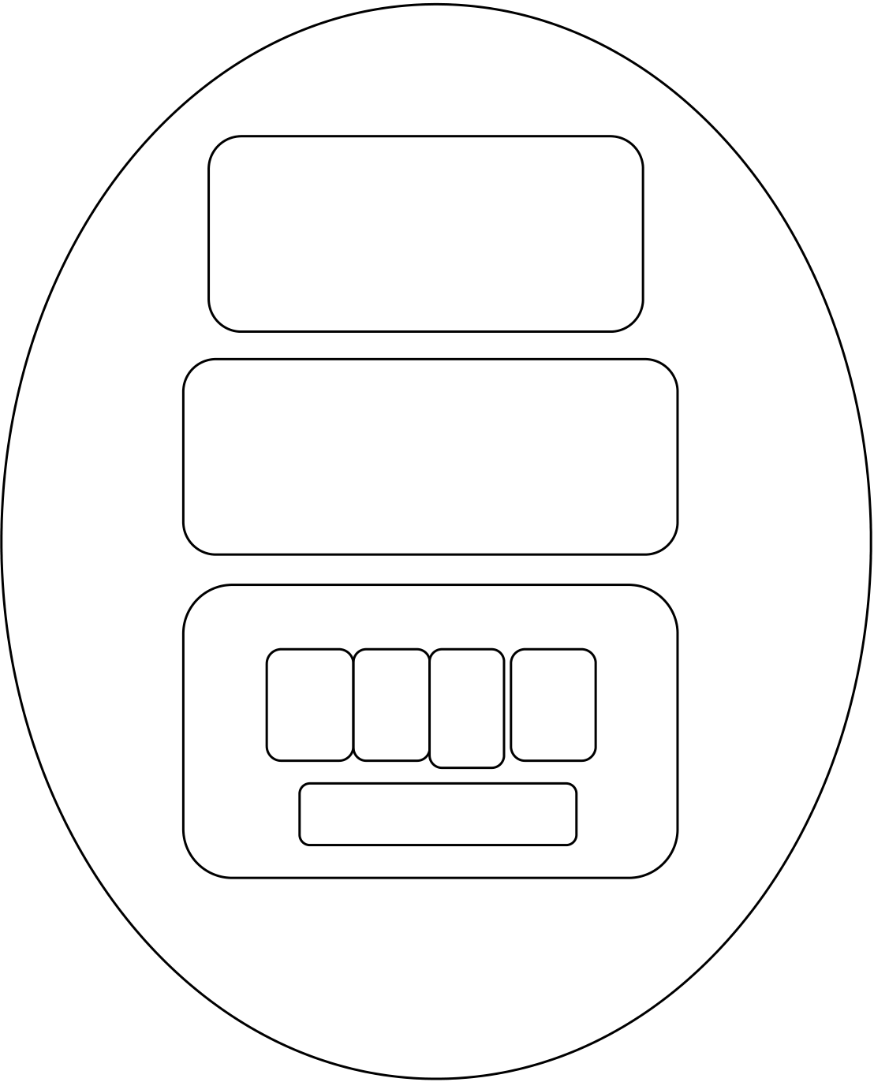
DECIDE
Menentukan Tujuan
Menentukan Materi
Melakukan Penelitian awal
DESIGN
Membuat flowchart
Mendesain Tampilan (interface)
Membuat storyboard
DEVELOP
PENGGABUNGAN
EVALUATE
Gambar. 6 Tahapan DDD-E
1.Decide
Tahap pertama dalam model DDD-E adalah merencanakan
produk multimedia. Pada tahap ini dilakukan kegiatan : (1)
penetapan tujuan instruksional, (2) menentukan tema atau
ruang lingkuo materi. (3) menentukan pengetahuan atau 34

ketrampilan prasyarat dan (4) menilai ketersediaan komputer dan sumber daya lain yang diperlukan.
2.Design
Tahap design merupakan tahap berfikir visual karena menghasilkan cetak biru untuk keseluruhan produk multimedia dalam bentuk outline materi. tampilan interface, flowchart dan storyboard. Sebelum mulai ke langkah
pengembangan. | pengembang | harus | mengklasifikasi
informasi untuk menentukan media yang cocok digunakan seperti media grafis, suara, animasi dan video. serta urutan media yang tergambar dalam flowchart.
a.Membuat Outline Konten
Outline konten dirancang berdasarkan rumusan tujuan pembelajaran. Ada dua faktor yang diperhatikan dalam membuat outline konten yaitu syarat multimedia dan sasaran,
b.Membuat flowchart
Sebuah flowchart visual menggambarkan urutan dan struktur dari sebuah program. Ada beberapa struktur flowchart yaitu tipe linier, tipe pohon, tipe bintang dan tipe cluster.
1)Struktur linier
35

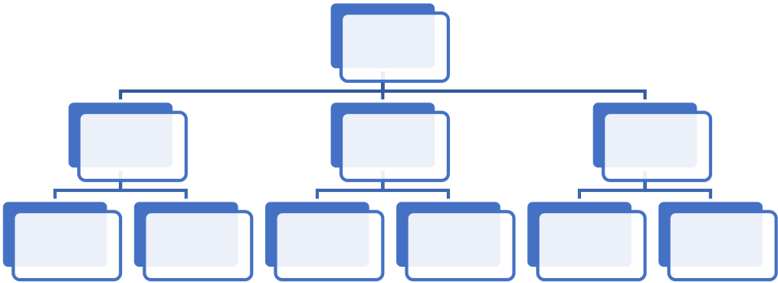
Struktur linier merupakan cara menyajikan isi secara berurutan. Multimedia yang menggunakan struktur ini adalah presentasi dengan powerpoint dan video.
STEP 1 | STEP 2 | STEP 3 | STEP 4 | STEP 5
Gambar 7 Struktur Linier
2)Struktur Pohon
Struktur pohon digunakan ketika topik utama
memiliki | beberapa | topik | lainnya | yang | pada
gilirannya dibagi lebih lanjut. Struktur pohon secara umum digunakan pada web dan hypermedia.
1
1.1.1 | 1.1 | 1.1.2 | 1.2.1 | 1.2 | 1.2.2 | 1.3.1 | 1.3 | 1.3.2
Gambar. 8 Struktur Pohon
36





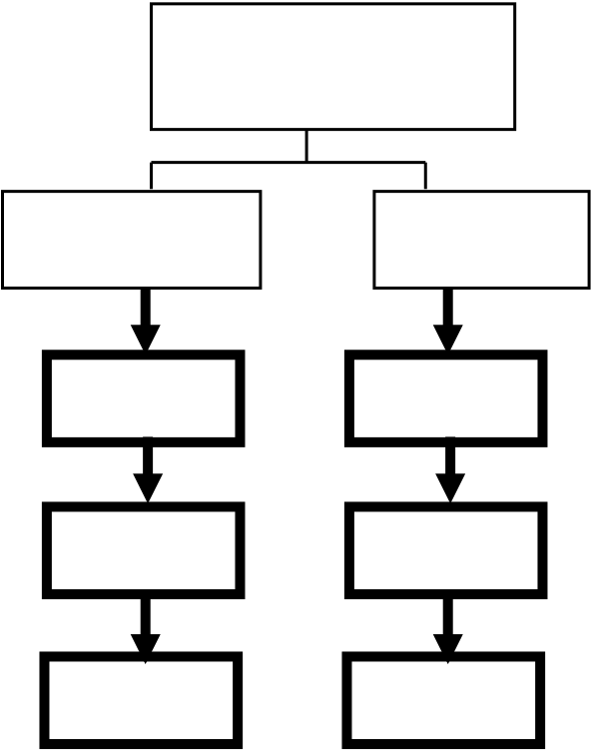
3)Struktur Cluster
Struktur cluster adalah struktur gabungan antara struktur linier dan stuktur pohon. Menu utama pada struktur cluster memiliki beberapa pilihan, Bagian-bagian dari setiap pilihan disajikan secara linier.
Menghidupkan
Komputer Laptop
STEP 1 STEP 1
STEP 2 STEP 2
STEP 3 STEP 3
Gambar. 9 Struktur Cluster
4)Struktur Bintang
Struktur bintang digunakan ketika pokok materi atau topik memiliki cabang ke bagian lainnya. Banyak halaman web dan program hypermedia dirancang dengan format bintang.
37

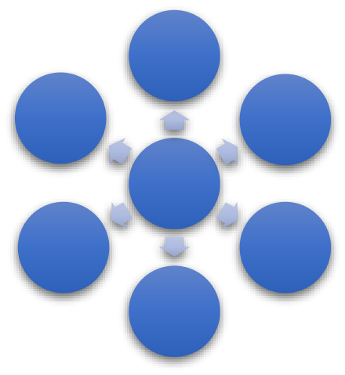
2
1 3
MEN
U
6 4
5
Gambar. 10 Struktur Bintang
c.Mendesain tampilan
Dalam mendesain tampilan multimedia ada dua hal pokok yang diperhatikan yaitu
1)Judul program yang letaknya diatas atau diatas sisi kiri
2)posisi teks secara konsisten
3)posisi gambar dapat ditempatkan pada sisi kiri teks, atas atau di bawah teks
4)tanda pengarah diletakkan secara konsisten
5)posisi sajian umpan balik harus konsisten pada layar.
d.Membuat storyboard
Storyboard berisi semua informasi yang akan tampil pada layar dan informasi pendukung yang akan membantu mengembangkan multimedia.
3.Develop
Tahap develop meliputi produksi komponen media seperti teks, grafis, animasi, audio dan video. Hal ini juga mencakup
38

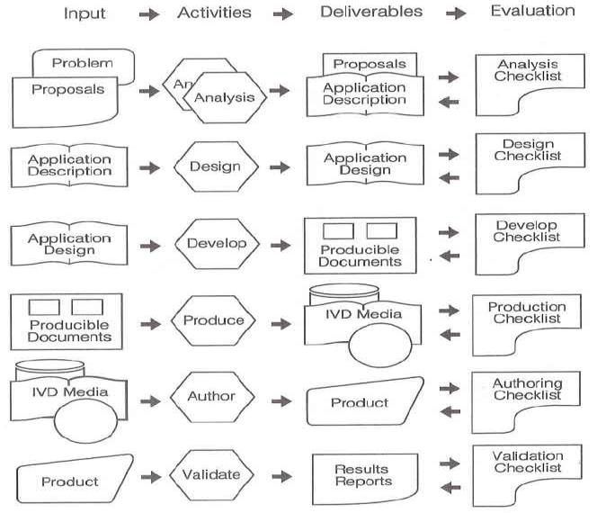
penggabungan elemen tersebut menjadi bagian-bagian terintegrasi.
4.Evaluate
Evaluasi dalam model DDD-E dilakukan pada setiap tahap pengembangan atau evakuasi formatif.
G. Model Bergman dan More
Model Bergman & Moore dalam (Gustafson & Branch, 2002) secara khusus digunakan sebagai panduan dan manajemen produksi produk video dan multimedia interaktif. Walaupun model ini secra khusus sebagai rujukan dalam mengembangkan video dan multimedia interaktif, secara umum model ini juga daoat digunakan untuk suatu jenis atau lenih produk pembelajaran interaktif lainnya seperti pembelajaran online.
Gambar. 11 Alur penelitian model Bergman dan More.
Gambar. 6 Model Bergman dan Moore
39

1.Analisis
Seperti kebanyakan model desain intruksional lainnya. model Bergman & Moore (1990 ) mendorong desainer untuk melakukan analisis awal secara keseluruhan dengan cara
memeriksa | berbagai | aspek | yang | terlibat | dalam
pengembangan produk.
Model ini menunjukkan emoat bidang analisis dalam menentukan tujuan dan kebutuhan pengembangan yaitu : a.Analisis masalah
b.Analisis sasaran
c.Analisis tugas
d.Analisis lingkungan
2.Desain
Tahap ini menggunakan output berupa deskripsi produk
yang | dikembangkan | dalam | kegiatan | analisis | dan
mengelompokkannya menjadi dua tingkat desain umum dan desain rinci.
3.Pengembangan
Hal pokok pada tahap pengembangan adalah menyiapkan
dokumen | untuk | tahap | produksi. | Komponen | yang
dikembangkan pada tahap ini berdasarkan output dari tahap desain.
4.Produksi
40

Kegiatan produksi meliputi terjemahan dari dokumen kertas daru tahap pengembangan ke tahap produksi yang akan memberikan kontribusi pada produk akhir.
5.Penggabungan
Tahap penggabungan merupakan tahap pengintegrasian beberapa media menjadi satu produk yang utuh, pada tahap ini memiliki tiga sub aktivitas yaitu pengkodean, pengujian dan penyetelan.
6.Validasi
Validasi merupakan tahap mengkomparasi produk dengan sasaran. Revissi setelah validasi sebagai bahan untuk meningkatkan efektivitas produk. Bergman dan Moore menyarankan tiga langkah untuk validasi yaitu :
a)persiapan | yaitu | membuat | instrumen | validasi,
menentukan validator dan membangun lingkungan yang kondusif sebelum validasi yang dilaksanakan.
b)Melakukan validasi: Menilai hasil validasi
H. Model Pengembangan Isman
Model Pengembangan Isman adalah model desain bagaimana merencanakan, pembelajaran tentang
mengembangkan, melaksanakan, mengevaluasi dan mengorganiasi kegiatan belajar secara efektif, sehingga menjamin kinerja yang kompeten dari peserta didik. Tujuan utama model Isman adalah mengorganisir kegiatan belajar
41

jangka panjang dan aktivitas full learning. Model ini masuk dalam kategori model desain pembelajaran berorientasi kelas (untuk skala mikro).
Landasan teori model Isman berasal dari aliran behaviorisme, kognitivisme dan pandangan konstruktivisme. Behaviorisme sebagai teori belajar menjadi pijakan untuk menciptakan hubungan antara stimulus dan respon, faktor
penguat, | dan | merancang | kondisi | lingkungan.Teori
kognitivisme berorientasi pada motivasi, proses belajar intlektual, pengalaman dan isi. Model Isman menggunakan
teori | ini | yang | melandasi | bagaimana | peserta | didik
menyimpan informasi ke dalam memori jangka panjang. Berikut tahapan dari penelitian model Isman melalui gambar 12.
42











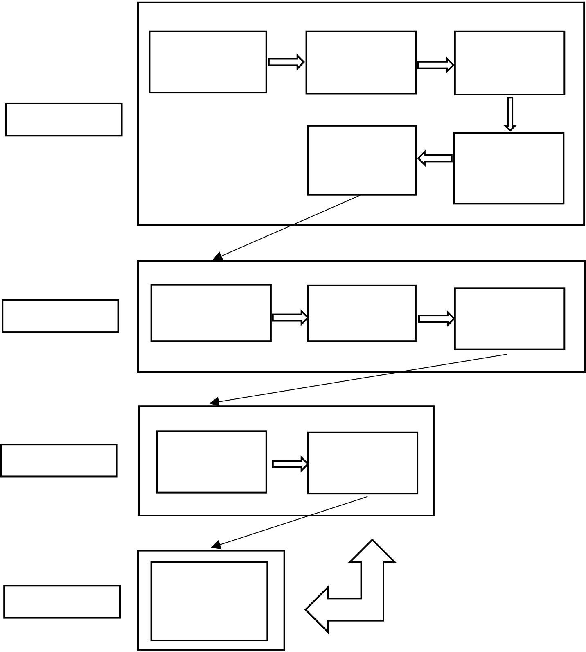


1. | Identifikasi | 2. Identifikasi | 3. Identifikasi
1. | Kebutuhan | Isi | Tujuan dan
Sasaran
INPUT
PROSES | 6. | Pengujian | 5. Identifikasi |  | 4. Identifikasi
PROSES | 6. | Pengujian | Media
 |  |  |  |  | Metode
PROSES | 6. | Pengujian | Pembelajaran
PROSES | 6. | Pengujian | 9. | Desain | Pembelajaran
 |  |  |  |  | 10. | Kegiatan
PROSES | 6. | Prototipe | Ulang |  | Pembela
jaran
OUTPUT | 11. | Penilaia | 12. | Revisi
OUTPUT | 11. | n | 12. | Pembela
jaran
7. Kembali
UMPAN BALIK | ke Tahap | 43
UMPAN BALIK | Terkait | 43
 |  | 43
  BELAJAR
  8. Belajar Jangka Panjang

Model Isman memiliki lima langkah sistematis yaitu: input, proses, output, umpan balik dan belajar.
1.Tahap Input
Langkah | pertama | dalam | model | Isman | adalah
mengidentifikasi faktor input. Input atau masukan adalah dasar dari kegiatan belajar dan pembelajaran.
a)Mengidentifikasi Kebutuhan
Ini merupakan faktor penting dalam proses desain pembelajaran. Desainer pembelajaran menggunakan metode survei, observasi dan wawancara untuk menentukan apa yang akan siswa pelajari.
b)Mengidentifikasi Isi
Isi berasal dari kebutuhan siswa. Tujuan utama dari langkah ini adalah untuk memperjelas apa yang akan dibelajarkan.
c)Mengidentifikasi Tujuan dan Sasaran
Identifikasi tujuan dan sasaran merupakan tahap penting dalam model desain pembelajran. Hal utama
identifikasi | tujuan | dan | sasaran | adalah | untuk
menentukan apa yang siswa akan dapat dilakukan setelah proses pembelajaran.
d)Mengidentifikasi Metode Pembelajaran
Setelah identifikasi kebutuhan, isi dan tujuan, selanjutnya adalah menetapkan metode pembelajaran.
44

Metode pembelajaran harus berkaitan dengan isi dan tujuan karena tujuan pembelajaran akan tercapai dengan metode yang tepat.
e)Mengidentifikasi Media Pembelajaran
Tahap | terakhir | adalah | mengidentifikasi | media
pembelajaran. Ini adalah cara pengiriman pesan dalam proses desain pembelajaran. Ada dua kelompok media pembelajaran yaitu pembelajaran tradisional dan media pembelajaran modern. Tujuan utama media adalah untuk menerapkan aktivitas komunikasi dan aktivitas pembelajaran.
2.Tahap Proses
Tahap proses memiliki tiga langkah yaitu menguji prototipe, merancang ulang pembelajaran, dan kegiatan pembelajaran.
a)Menguji prototipe. Pada langkah ini, guru siap untuk mencoba pembelajaran yang direncanakan dengan peserta didik. Tujuan utama dari tahap pertama adalah untuk mengetahui tahapan yang dapat berjalan dan yang tidak dapat berjalan. Dengan kata lain, masalah dalam desain pembelajaran diidentifikasi selama pengujian prototipe.
b)Mendesain ulang pembelajaran. Setelah masalah diidentifikasi, desainer pembelajaran mereorganisasi
45

kegiatan pembelajaran. Untuk mengatur kembal kegiatan pembelajaran, pra-pengujian memainkan peran penting untuk merancang pembelajaran yang efektif. Jika pembelajaran dirancang dengan baik, maka tujuan pembelajaran akan tercapai dengan baik.
c)Kegiatan pembelajaran. Guru mulai membelajarkan isi
dan | menerapkan | metode | pembelajaran | untuk
mencapai tujuan pembelajaran dengan bantuan media pembelajaran.
3.Tahap Output
Tahap output berisi dua langkah yaitu kegiatan penilaian dan revisi pembelajaran. Pada langkah penilaian, guru menilai kegiatan pembelajaran dalam model desain pembelajaran. Kemudian langkah revisi dilakukan, setelah desain pembelajaran mengevaluasi semua kegiatan pembelajaran. apabila
desainer pembelajaran menemukan adanya masalah, kemudian desainer pembelajaran merevisi bagian desain yang mengalami masalah.
4.Tahap Umpan Balik
Proses umban balik melibatkan data revisi pembelajaran yang dikumpulkan selama tahap implementasi. Pada tahap ini perancang pembelajaran dapat kembali ke langkah manapun terkait masalah yang terjadi.
46

5.Tahap Belajar
Tahap belajar merupakan tahap akhir dari model Isman. Tahap ini bisa dicapa apabila tahap-tahap sebelum tidak mengalami kendala, sehingga tercipta modus full learning. Tahap belajar memiliki satu bagian yaitu “belajar jangka panjang”. Proses belajar melibatkan belajar penuh (full
learning). | Sebagai | poin | terakhir, | Isman | (2005a)
menyatakan belajar jangka panjang terjadi ketika sesuatu itu dipraktikkan.
I. Model Pengembangan Sukmadinata
Sukmadinata dan kawan-kawan telah melakukan 4
penelitian | menggunakan | pendekatan | penelitian | dan
pengembangan yang cukup punya arti bagi pengembangan pendidikan di Indonesia.
a.Penelitian-penelitian yang Mendasari Modifikasi
(1)Penelitian pertama berjudul Pengembangan Model Kurikulum SMK Unggul-Berasrama
(2)Pengembangan | Model | Pengendalian | Mutu
Pendidikan Sekolah Menengah Kejuruan
(3)Pengembangan | Model-Model | Kurikulum | dan
Pengajaran pada Pendidikan Dasar, Pendidikan Menengah dan Pendidikan Tinggi
47

(4)Pengembangan | Standar | Kemampuan | Lulusan
Pendidikan Dasar Sembilan Tahun dan Aplikasinya dalam Pengembangan Kurikulum
b.Tahap-tahap Penelitian dan Pengembangan yang Dimodifikasi
Keempat | penelitian | tersebut | menggunakan
pendekatan penelitian yang sama, yaitu penelitian dan pengembangan yang dimodifikasi dari sepuluh langkah penelitian dan pengembangan dari Borg dan Gall.
Secara | garis | besar | langkah | penelitian | dan
pengembangan yang dikembangkan oleh Sukmadinata dan kawan-kawan terdiri atas tiga tahap, yaitu: (1) Studi Pendahuluan, (2) Pengembangan Model, dan ke (3) Uji Model.
(1)Studi Pendahuluan
Tahap pertama studi pendahuluan merupakan tahap awal atau persiapan untuk pengembangan.
Tahap ini terdir atas tiga langkah, pertama studi kepustakaan, kedua survei lapangan dan ketiga penyusunan produk awal atau draf model (karena yang dikembangkan umunya berbentuk model).
(2)Uji Coba Terbatas dan Uji Coba Luas Selesai kegiatan pada tahap pertama Studi Pendahuluan, 48

kegiatan dilanjutkan dengan tahap kedua, Uji Coba
Pengembangan | Produk | Pendidikan | (model
pembelajaran komunikatif).
(3)Uji Produk dan Sosialisasi Hasil
Uji produk merupakan tahap pengujian keampuhandari produk yang dihasilkan, dalam penelitian kami adalah menguji keampuhan model pembelajaran komunikatif dibandingkan dengan pembelajaran yang biasa di gunakan di sekolah. Pengujian dilakukan dengan menggunakan metode
eksperimental. | Dalam | pelaksanaan | pengujian
digunakan dua kelompok sampel, yaitu kelompok eksperimen dan kelompok kontrol.
49

BAB 3
ANALISIS DATA
PENELITIAN PENGEMBANGAN
Analisis data adalah proses mengorganisasikan dan mengurutkan data kedalam pola, kategori dan satuan uraian dasar sehingga dapat ditemukan tema dan dapat dirumuskan hipotesis kerja seperti yang disarankan oleh data. Maka analisis data bermaksud pertama-tama mengorganisasikan data. Data yang terkumpul banyak dan terdiri dari catatan lapangan dan tanggapan peneliti, gambar, dokumen berupa laporan, biografi, artikel, dsb.
Pekerjaan analisis data dalam hal ini ialah mengatur,
mengurutkan, | mengelompokkan, | memberikan | kode, | serta
mengkategorisasikannya. Pengorganisasian dan pengelolaan data tersebut bertujuan menemukan tema dan hipotesis kerja yang akhirnya diangkat menjadi teori substansif.
Analisis data itu dilakukan dalam suatu proses. Proses berarti pelaksanaannya sudah mulai dilakukan sejak pengumpulan data dilakukan dan dikerjakan secara intensif sesudah meninggalkan lapangan penelitian. Dianjurkan analisis data dilakukan secepatnya oleh penulis. Menganalisis data memerlukan usaha pemusatan perhatian, fisik serta pikiran penulis. Selain menganalisis data, peneliti perlu mendalami kepustakaan guna mengonfirmasikan teori atau untuk menjastifikasi adanya teori baru yang barangkali ditemukan.
50

A. Hal yang Perlu Diperhatikan Dalam Analisis Data
Teknik analisis data yang digunakan disesuaikan dengan jenis data dikumpulkan. Beberapa hal yang perlu diperhatikan dalam analisis data:
a.Analisis data mencakup prosedur organisasi data, reduksi, dan penyajian data baik dengan tabel, bagan, atau grafik.
b.Data diklasifikasikan berdasarkan jenis dan komponen produk yang dikembangkan.
c.Data dianalisis secara deskriptif maupun dalam bentuk perhitungan kuantitatif.
d.Penyajian hasil analisis dibatasi pada hal-hal yang bersifat faktual, dengan tanpa interpretasi pengembang, sehingga sebagai dasar dalam melakukan revisi produk.
e.Dalam analisis data penggunaan perhitungan dan analisis statistik sejalan produk yang akan dikembangkan.
f.Laporan atau sajian harus diramu dalam format yang tepat sedemikian rupa dan disesuaikan dengan konsumen, atau calon pemakai produk.
B. | Langkah-Langkah dalam Menganalisis Data
1.Pengumpulan data dan pengecekan (pemeriksaan kembali) catatan lapangan.
2.Reduksi data, dalam hal ini peneliti memilih dan memilah data yang relevan dan kurang relevan dengan tujuan
51

penelitian. Data yang relevan akan dianalisis, sedangkan data yang kurang relevan akan disisihkan (tidak dianalisis).
3.Penyajian data. Setelah data direduksi, langkah berikutnya adalah penyajian data yang meliputi: (a) identifikasi, (b) klasifikasi, (c) penyusunan, (d) penjelasan data secara sistematis, objektif, dan menyeluruh, dan (e) pemaknaan.
4.Penyimpulan. Peneliti menyimpulkan hasil penelitian berdasarkan katagori dan makna temuan.
C. Menentukan Teknik Analisis Data
Pada analisis data penelitian pengembangan terdapat analisis data kuantitatif dan kualitatif. Umumnya pada penelitian kuantitatif terdapat beberapa teknik, yaitu Inter-Rater Agreement Model, joint-probability of agreemen correlationt, cohen’s kappa and the related Fleiss’kappa, inter-rater correlation, concordance correlation coeffecient and intra-class corelationt. Namun yang banyak digunakan yaitu Inter-Rater Agreement Model. Inter-Rater Agreement Model adalah tingkat kesepakatan antara penilai, ini memberikan skor dari seberapa banyak homogenitas atau kesepakatan.
Terdapat peringkat yang diberikan oleh penilai. Ini
bermanfaat | untuk | menyempurnakan | pedoman | yang
diberikan kepada penilai. Jika beberapa penilai tidak menyetujui, salah satu skala rusak atau penilai perlu untuk mengujicobakan kembali.
52

Ada sejumlah teknik statistik yang digunakan untuk menentukan inter-rater reliability. Sedangkan, untuk analisis data kualitatif dapat dilakukukan dengan menggunakan teknik statistik deksriptif, dimana peneliti berusaha menggambarkan dan menginterpretasi data hasil instrumen penilaian akseptabilitas sesuai dengan apa adanya.
D. Menghitung Data
Rumus dari Inter-Rater Agreement Model berdasar Grinnell (1988), yaitu:
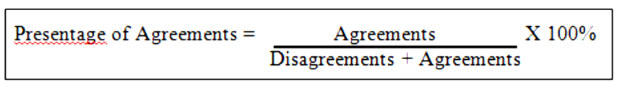
Keterangan:
Agreements = Ahli yang setuju
Disagreements = Ahli yang tidak setuju
Menggunakan kriterium yang digunakan untuk mengkonversikan data, misalnya:
Interval (100%) | Klasifikasi
81 – 100 | Sangat Tinggi
61 – 80 | Tinggi
41 – 60 | Sedang
21 – 40 | Rendah
1 – 20 | Sangat Rendah
53

Contoh:
2
3 𝑥 100%
= 66,7% 𝑏𝑒𝑟𝑎𝑟𝑡𝑖 𝑚𝑎𝑠𝑢𝑘 𝑑𝑎𝑙𝑎𝑚 𝑘𝑙𝑎𝑠𝑖𝑓𝑖𝑘𝑎𝑠𝑖 "𝑡𝑖𝑛𝑔𝑔𝑖"
Penilaian
No | Aspek Kesepakatan | Ahli | Ahli | Ahli | Presen | Klasif
No | Aspek Kesepakatan | /Ko | /Ko | /Ko | tase | ikasi
No | Aspek Kesepakatan | ns1 | ns2 | ns3 | tase | ikasi
(1) | (2) | (3) | (4) | (5) | (6) | (7)
1 | Seberapa besar manfaat | 4 | 4 | 2 | 66,7% | Tinggi
1 | panduan pelatihan
1 | keterampilan asertif bagi
konselor.
2 | Seberapa besar manfaat | 4 | 4 | 2 | 66,7% | Tinggi
2 | panduan pelatihan
2 | keterampilan asertif bagi
siswa.
3 | Seberapa penting penduan | 4 | 4 | 2 | 66,7% | Tinggi
3 | pelatihan keterampilan
asertif bagi siswa.
4 | Seberapa besar manfaat | 3 | 4 | 3 | 66,7% | Tinggi
4 | panduan pelatihan
4 | keterampilan asertif dalam
memenuhi kebutuhan
54

siswa akan layanan
bimbingan pribadi-sosial.
5 | Seberapa besar manfaat
penduan pelatihan
keterampilan asertif untuk | 3 | 3 | 2 | 66,7% | Tinggi
membantu konselor
memberi layanan pribadi-
sosial.
6 | Apakah konselor perlu
memperoleh pendidikan
khusus dibidang pelatihan
keterampilan asertif agar
dapat melaksanakan | 3 | 4 | 3 | 66,7% | Tinggi
pelatihan keterampilan
asertif sebagaimana yang
dirancang dalam panduan
pelatihan keterampilan
asertif.
7 | Apakah konselor perlu
memiliki kemampuan
teknis di bidang pelatihan | 4 | 4 | 4 | 100% | Sangat
keterampilan asertif agar
 |  |  |  |  | Tinggi
dapat melaksanakan
pelatihan keterampilan
asertif dalam panduan
55

pelatihan keterampilan
asertif ini.
8 | Apakah konselor perlu
memiliki ciri kepribadian
khusus agar dapat
melaksanakan pelatihan | 3 | 4 | 3 | 66,7% | Tinggi
keterampilan asertif dalam
panduan pelatihan
keterampilan asertif ini.
(1) | (2) | (3) | (4) | (5) | (6) | (7)
9 | Apakah konselor perlu
memiliki keterampilan
asertif agar dapat
melaksanakan pelatihan | 4 | 4 | 3 | 66,7% | Tinggi
keterampilan asertif dalam
panduan pelatihan
keterampilan asertif ini.
10 | Seberapa besar panduan
pelatihan keterampilan
asertif membantu siswa | 3 | 3 | 2 | 66,7% | Tinggi
mengembangkan
keterampilan asertif dalam
berbagai setting pergaulan.
Keterangan:
Jika poin kesepakatannya <3 diperbaiki. Jika terdapat
kesenjangan | yang | jauh, | ditanyakan | kepada | ahli | yang
56

memberikan nilai rendah, missal ahli 1 & ahli 2 memberikan nilai 4 sedangkan ahli 3 memberikan nilai 2, maka ditanyakan pada ahli 3 mengenai perbaikannya.
E. Teknik Analisa Data Penelitian Pengembangan
Penelitian pengembangan ini bisa menggunakan teknik analisis data kuantitatif dan kualitatif. Pemilihan teknik analisis data ini sangat tergantung pada jenis data dan tujuan penelitiannya. Pada penelitian pengembangan, analisis data kualitatif berupa masukan dan saran dari ahli, calon pengguna produk, lembar refleksi dari siswa dan pedoman wawancara yang dilaksanakan oleh peneliti.
Teknik analisis data kualitatif terbagi menjadi dua, yaitu: (1) teknik kualitatif hanya mendeskripsikan fenomena atau fakta saja tanpa memberi makna atas fenomena tersebut (2) teknik kualitatif yang bertujuan memaknai fenomena atau fakta secara mendalam.
Adapun teknik analisis data kuantitatif dibedakan menjadi dua, yaitu: (1) analisis data kuantitatif dengan rumus kriteria kelayakan, dan (2) analisis data kuantitatif dengan statistik inferensial (parametris dan non parametris).
Pada penelitian R & D, analisis data yang digunakan biasanya berupa teknik statistik sederhana atau uji beda, manakala dalam uji lapang digunakan rancangan pra eksperimen atau eksperimen semu. Teknik statistik
57

sederhana lebih menitik beratkan pada penghitungan rerata skor baik yang diperoleh melalui angket maupun tes. Rerata skor tersebut selanjutnya dikomunikasikan dengan standar penilaian yang telah ditetapkan sebelumnya.
Teknik analisis data yang digunakan dalam penelitian ini adalah sebagai berikut :
1.Teknik analisis dokumen atau studi literatur : Dalam melakukan penelitian dan pengembangan perlu melakukan
studi | pendahuluan | terkait | dengan | produk | yang
dikembangkan. Biasanya studi pendahuluan dilakukan dengan studi literatur. Studi ini ditujukan untuk menemukan
konsep-konsep | atau | landasan-landasan | teoritis | yang
memperkuat suatu produk. Melalui studi literatur juga dikaji ruang lingkup suatu produk, keluasaan penggunaan, kondisi-
kondisi | pendukung | agar | produk | dapat | digunakan
(Sukmadinata, 2013). Data hasil dari studi literatur perlu dianalisis sedemikian rupa. Analisis studi literatur atau
analisis | dokumenter |  | melibatkan |  | pertimbangan-
pertimbangan |  | yang | hati-hati | tentang | serangkaian
pertanyaan yang berkaitan.
Dokumen-dokumen yang berbentuk (statistik, kata-kata, resmi atau tidak resmi) tidak dapat dinilai apa adanya. Dokumen-dokumen ini berisi hal-hal yang artifisial dan parsial yang perlu dinilai secara kritis untuk tujuan riset.
58

Analisis dokumenter diteruskan dengan mengabstrasikan dari setiap dokumen, elemen yang dianggap penting atau relevan (Blaxter, Hughes, Thight, 2006). Maksudnya, dalam menganalisis suatu dokumen, peneliti perlu menelaahnya dengan mendalam dan menghubungkan pernyataan atau kesimpulan yang berkaitan dengan topik penelitian.
2.Teknik analisis data hasil wawancara : Data hasil wawancara kepada pihak-pihak yang terkait dengan penelitian perlu dilakukan analisis data. Pada analisis data hasil wawancara yang dilakukan peneliti adalah memeriksa setiap transkip wawancara secara pertanyaan demi pertanyaan dan perbandingan jawaban terhadap pertanyaan tertentu diberikan oleh sekelompok orang yang diwawancarai. Atau dengan menganalisis suatu rekaman wawancara secara langsung dengan mencari pernyataan-pernyataan jawaban secara signifikan dan membandingkan apa yang dikatakan dalam wawancara yang berbeda-beda meskipun demikian adalah sama (Blaxter, Hughes, Thight, 2006).
3.Teknik analisis data hasil uji kelayakan (ahli dan praktisi) : Data hasil uji validitas yang berupa skor beserta saran terbuka oleh tiap-tiap ahli dan praktisi. Sehingga analisis dilakukan dengan dua cara, yaitu analisis penghitungan skor dengan menggunakan rumus kriteria validitas yang selanjutnya dibandingkan dengan tabel kriteria validitas.
59


Sedangkan hasil data yang berupa skor dan analisis secara deskriptif untuk data yang berupa saran dan masukan.
Menurut Akbar (2013:83) cara menganalisis hasil uji validitas yang berupa skor adalah menghitung keseluruhan skor tiap-tiap ahli dan praktisi kemudian dikatagorikan dengan rumus sebagai berikut:
x 100%
Keterangan :
V : Validitas gabungan
Tse : Total skor empiris yang dihasilkan (hasil validasi dari ahli dan praktisi)
Tsh : Total skor maksimal yang diharapkan
Keseluruhan skor tiap-tiap ahli dan praktisi kemudian digabungkan dan dirata-rata sehingga akan menjadi hasil akhir skor uji validitas. Selanjutnya hasil analisis gabungan kemudian dicocokan dengan tabel kategori validitas menurut Akbar (2013:41) sebagai berikut :
Tabel. tentang Kriteria Kelayakan Produk
NO | Kriteria | Tingkat Kelayakan
Kelayakan (dalam
%)
1 | 85,01-100 | Sangat valid, atau dapat
digunakan tanpa revisi
60

2 | 70,01-85,00 | Cukup valid, atau dapat
digunakan namun perlu
direvisi kecil
3 | 50,01-70,00 | Kurang valid, disarankan
3 | 50,01-70,00 | tidak | dipergunakan
karena perlu revisi besar
4 | 01,00-50,00 | Tidak valid, atau tidak
boleh digunakan
4.Teknik analisis data hasil uji lapangan terbatas : Tahap uji efekfitif dalam penelitian dan pengembangan adalah mengujicobakan produk secara eksperimen. Oleh karena itu, sebelum mengujicobakan produk diberikan pre-test untuk mengetahui kondisi awal dan memberikan post-test untuk mengetahui kondisi setelah diujikan produk.
Contoh desain eksperimen penelitian dan pengembangan
 | Pre-test | Treatment | Post-test
KE | T1 | X | T2
61

KK | T1 | - | T2
Keterangan :
KE : Kelompok eksperimen
KK : Kelompok kontrol
T1 : Tes awal yang diberikan kepada subjek sebelum diberikan produk
X : pemberian treatment menggunakan produk
T2 : Tes akhir yang diberikan kepada subjek setelah diberikan produk
Data hasil uji efektifitas dalam lingkup terbatas
dianalisis | dengan |  | statistik, |  | jika | subjek | >30 | maka
menggunakan |  | analisis |  | statistik |  | parametrik |  | dapat
menggunakan uji t. Adapun fungsi T-tes adalah untuk mengetahui perbedaan skor pre-test dan post-test adakah peningkatan skor sebelum dan sesudah pengujian produk dan jika < 30 menggunakan statistik non-parametrik dengan uji beda, yaitu uji Wilcoxon untuk populasi sampel yang berhubungan dan uji Mann-Whitney untuk populasi sampel yang bebas. Analisis data hasil uji efektif tergantung dari desain eksperimen yang digunakan.
62

Penelitian pengembangan memiliki suatu analisis data. Pada penelitian dan pengembangan teknik analisis data dibagi menjadi dua yaitu teknik analisis data kualitatif dan data kuantitatif. Data kualitatif terdiri dari data hasil studi literature, data hasil wawancara dan data saran masukan dari ahli, praktisi dan pengguna. Sedangkan data kuantitatif terdiri dari data hasil penskoran uji ahli dan praktisi dan data hasil uji efektivitas produk secara eksperimen.
Analisis data memiliki suatu langkah-langkah, cara menentukan analisis data, cara menghitung, teknik serta hal-hal yang perlu diperhatikan dalam analisis data. Tentu saja kesemuanya bermanfaat untuk membantu peneliti dalam melakukan penelitian berdasarkan data yang telah diperoleh.
Selanjutnya | analisis | data | tersebut | perlu | untuk
diintepretasikan agar mudah dimengerti oleh pembaca.
63

BAB 4
PENYUSUNAN PROPOSAL
PENELITIAN PENGEMBANGAN
Penelitian | pengembangan | sebagai | suatu | pengkajian
sistematik terhadap pendesainan, pengembangan dan evaluasi program, proses dan produk pembelajaran yang harus memenuhi
kriteria | validitas, | kepraktisan, | dan | efektifitas. | Penelitian
pengembangan juga membutuhkan suatu rancangan kegiatan yang biasa disebut dengan proposal penelitian pengembangan.
Proposal yang berisi rancangan kegiatan yang dapat digunakan untuk memecahkan masalah aktual, pemanfaatan teori, konsep, prinsip dan temuan sangat ditekankan sebagai langkah untuk memecahkan masalah. Proposal penelitian pengembangan berbeda dengan proposal penelitian biasa karena hasil yang ditampilkan pada proposal pengembangan nantinya digunakan sebagai penerapan ilmu untuk memecahkan masalah. Dalam penyusunan sebuah proposal juga terdapat kaidah-kaidah yang harus diikuti oleh seorang penyusun proposal. Berikut Penulis contohkan alternatif penulisan proposal penelitian pengembangan.
ALTERNATIF PERTAMA:
JUDUL
BAB I
PENDAHULUAN
A.Latar Belakang Masalah
64

Latar belakang masalah mengungkapkan konteks penelitian dan pengembangan projek dalam masalah yang hendak di pecahkan. Oleh karena itu, uraian perlu diawali dengan indentifikasi kesenjangan-kesenjangan yang ada antara kondisi nyata dan kondisi ideal, serta dampak yang ditimbulkan oleh kesenjangan-kesenjangan itu. Berbagai alternatif untuk mengatasi kesenjangan itu perlu dipaparkan
secara | singkat | disertai | dengan | identifikasi | faktor
penghambat dan pendukungnya. Alternatif yang ditawarkan
sebagai | pemecahan | masalah | beserta | rasionalnya
dikemukakan pada bagian akhir dari paparan latar belakang masalah. Hasil kajian pustaka yang berupa teori-teori dan temuan-temuan empiris yang relevan dengan produk yang dikembangkan perlu dipaparkan secara terpadu dalam latar belakang masalah.
B.Tujuan Penelitian dan Pengembangan
Tujuan penelitian dan pengembangan dirumuskan berdasarkan dari masalah yang ingin dipecahkan dengan menggunakan alternatif yang telah dipilih. Arahkan rumusan tujuan penelitian dan pengembangan ke pencapaian kondisi ideal seperti yang telah diuraikan dalam latar belakang masalah.
C.Spesifikasi Produk yang Diharapkan
65

Pada bagian ini dimaksudkan untuk memberikan gambaran lengkap tentang karakteristik produk yang diharapkan dari penelitian dan pengembangan. Karekteristik produk mencakup semua identitas penting yang dapat digunakan untuk membedakan satu produk dengan produk lain.
Produk yang di buat dapat berupa kurikulum, modul, paket pembelajaran, buku teks, alat evaluasi, model atau teknik dalam pembelajaran, atau produk lain yang dapat digunakan untuk memecahkan masalah-masalah pelatihan, pembelajaran atau pendidikan. Setiap produk memiliki spesifikasi yang berbeda dengan produk lainnya, misalnya membuat sebuah modul atau panduan dalam meningkatkan sebuah keterampilan tertentu, akan berbeda dengan mengembangkan sebuah model atau teknik yang digunakan dalam pembelajaran.
D.Pentingnya Penelitian dan Pengembangan
Pada bagian ini sering terjadi karancuhan dengan tujuan penelitian dan pengembangan. Tujuan penelitian dan pengambangan mengungkapkan upaya pencapaian kondisi
yang | ideal, | sedangkan | pentingnya | penelitian | dan
pengembangan mengungkapkan argumenasi mengapa perlu ada pengubahan kondisi nyata ke kondisi ideal. Dengan kata
lain, | pentingnya | penelitian | dan | pengembangan
66

mengungkapkan mengapa masalah yang ada perlu untuk dipecahkan
Dalam bagian ini diharapkan juga terungkap kaitan antara
pentingnya | pemeahan | masalah | dengan | konteks
permasalahan yang lebih luas. Pengkaitan ini dimaksudkan untuk menjelaskan bahwa pemecahan suatu masalah yang konteksnya mikro benar-benar dapat memberi sumbangan bagi pemecahan masalah lain yang konteksnya lebih luas. E.Asumsi dan Keterbatasan Penelitian dan Pengembangan
Asumsi | dalam | penelitian | dan | pengembangan
merupakan landasan untuk menentukan karakteistik produk yang dihasilkan dan pembenaran pemilihan model serta prosedur pengembangannya. Asumsi henddiangkat dari teori-teori yang teruji, pandangan ahliatau data empiis yang relevan dengan masalah yang hendak dipecahkan dengan menggunakan produk yang akan dikembangkan.
Keterbatasan | penelitian | dan | pengembangan
mengungkapkan keterbatasan dari produk yang dihasilkan dalam memecahkan mmasalah yang dihadapi, khususnya untuk konteks masalah yang lebih luas. Paparan ini dimaksudkan agar produk yang dihasilkan dari kegiatan penelitian dan pengembangan ini disikapi dengan baik dan hati-hati oleh pengguna sesuai dengan asumsi yang menjadi
67

landasan dan kondisi pendukung yang perlu tersedia dalam memanfaatkannya.
F.Definisi Operasional
Pada | bagian | ini | dikemukakan | definisi | yang
digunakan dalam penelitian dan pengembangan produk yang diinginkan, baik dari sisi model dan prosedur yang digunakan dalam penelitian dan pegembangan ataupun dari sisi produk yang dihasilkan. Istilah-istilah yang perlu diberi batasan hanyalah yang memiliki peluang ditafsirkan berbeda oleh pembaca atau pengguna produk. Batasan istilah-istilah tersebut harus dirumuskan seoperasional mungkin. Makin operasional rumusan batasan istilah, makin kecil peluang istilah itu ditafsirkan berbeda pleh pembaca ataupun pengguna.
BAB II
METODE PENELITIAN DAN PENGEMBANGAN
Metode penelitian dan pengembangan hendaknya memuat
butir-butir | model | penelitian | dan | pengembangan, | prosedur
pengembangan, dan uji coba produk. Dalam butir uji coba produk perlu diungkapkan desain uji coba, subjek coba, jenis data, instrument pengumpulan data dan teknik analisis data
A.Model Penelitian dan Pengembangan
Model penelitian dan pengembangan dapat berupa model prosedural, model konseptual, dan model teoritis.
68

Model prosedural adalah model yang bersifat deskriptif,
yaitu menggariskan langkah-langkah yang harus diikuti
untuk menghasilkan produk. Model konseptual adalah model
yang bersifat analitis yang memeriksan komponen-
komponen produk yang akan dikembangkan serta
ketertarikan antara komponen (misalnya model
pengembangan rancangan Dick dan Carey, 1985). Model
teoritis adalah model yang menunjukkan hubungan
perubahan antar peristiwa.
Dalam bagian ini perlu dikemukakan secara singkat
struktur | model | yang | digunakan | sebagai | dasar
pengembnagan produk. Apabila model yang digunakan
merupakan adaptasi dari model yang sudah ada, maka
pemilihannya perlu disertai dengan alasan, komponen-
komponen yang disesuaikan, serta kekuatan dan kelemahan
model | tersebut. | Apabila | model | yang | digunakan
dikembangkan sendiri, maka informasi dilengkapi menegani
setiap komponen dan kaitan antara komponen dari satu
model itu perlu dipaparkan. Perlu diperhatikan bahwa uraian
model diupayakan seoperasional mungkin sebagai acuan
dalam pengembangan produk.
B.Prosedur Penelitian dan Pengembangan
Bagian ini memaparkan prosedural yang ditempuh
oleh pengembang dalam membuat produk. Prosedur
69

pengembangan berbeda dean model npengembangan. Apabila model pengembangannya adalah prosedural, maka prosedur pengembangannya tinggal mengikuti langkah-langkah seperti yang terlihat dalam modelnya. Model penelitian dan pengembangan juga bisa berupa konseptual atau teoritis. Kedua model ini tidak secara langsung memberi petunjuk tentang bagaimana langkah procedural yang dilalui sampai ke produk yang dispesifikasi. Oleh karena itu, perlu dikemukakan lagi langkah proseduralnya.
C.Uji Coba Produk
1.Desain Uji Coba
Secara lengkap, uji coba produk pengembangan biasanya dilakukan melalui tiga tahapan, yaitu
a.Uji perseorangan
b.Uji kelompok kecil
c.Dan uji lapangan
Dalam | kegiatan | penelitian | dan | pengembangan,
pengembang mungkin hanya melewati dan berhenti pada tahap uji perseorangan, atau dilanjutkan dan berhenti sampai tahap uji kelompok kecil, atau sampai uji lapangan. Hal ini sangat tergantung pada urgensi dan data yang dibutuhkan melalui uji coba itu.
2.Subjek Coba
70

Karekteristik uji coba perlu diidentifikasi secara jelas dan lengkap, termasuk cara pemilihan subjek coba. Subjek coba produk bisa terdiri dari ahli di bidang isi produk, ahli dibidang perancangan produk, dan atau sasaran pengguna produk. Subjek coba yang ahli dibidang isi produk dapat memiliki kualifikasi keahlian tingkat S1 (untuk skripsi), S2 (untuk tesis), dan S3 (untuk disertasi). Yang terpenting setiap subjek coba yang dilibatkan harus disertai identifikasi karakteristik secara jelas dan lengkap, tetapi terbatas dalam kaitannya dengan produk yang dikembangkan. Teknik pemilihan subjek coba juga dikemukakan agak rinci. Apakah menggunakan teknik random, ataupun teknik lainya yang sesuai.
3.Jenis Data
Uji coba produk dimaksudkan untuk mengumpulkan data yang dapat digunakan sebagai dasar untuk menetapkan tingkat keefektifan, efisiensi, dan atau daya tarik dari produk yang dihasilkan. Dalam konteks ini,
sering | kali | pengembang | tidak | bermaksud
mengumpulkan data secara lengkap yang mencangkup
ketiganya. | Bisa | saja, | sesuai | dengan | kebutuhan
pengembang, pengembang hanya melakukan uji coba untuk melihat daya tarik dari suatu produk, atau hanya
71

untuk melihat tingkat efisiensinya, atau keduanya. Keputusan ini tergantung pada pemecahan masalah yang telah ditetapkan di Bab I: apakah keefektifan, efisiensi, daya tarik atau ketiganya.
Penekanan pada efisiensi suatu pemecahan masalah akan membutuhkan data tentang efisiensi produk yang dikembangkan. Begitu pula dengan penekanan pada kefektifan atau daya tarik. Atas dasar ini, jenis data yang perlu dikumpulkan harus disesuaikan dengan informasi yang dibutuhkan tentang produk yang dikembangkan itu. Paparan mengenai jenis data yang dikumpulkan hendaknya dikaitkan dengan desain dan pemilihan subjek coba tertentu. Misalnya, pengumpulan data mengenai kecermatan isi dapat dilakukan secara perseorangan dari ahli isi, ahli desain, dan sasaran pengguna produk.
4.Instrumen Pengumpulan Data
Bagian | ini | mengemukakan | instrument | yang
digunakan untuk menumpulkan data seperti yang sudah
dikemukakan | dalam | butir | sebelumnya. | Jika
menggunakan instrument yang sudah ada, maka perlu ada uraian mengenai karakteristik instrument itu, terutama mengenai keshasihan dan keterandalan. Apabila instrument yang digunakan dikembangkan
72

sendiri, maka prosedur pengembangannya juga perlu dijelaskan.
5.Teknik Analisis Data
Tehnik dan prosedur analisis yang digunakan untuk menganalisis data uji coba yang dikemukakan dalam bagian ini dan disertai alasannya. Apabila tehnik analisis data yang digunakan sudah cukup dikenal maka uaraian tidak perlu rinci sekali. Akan tetapi, apabila tehnik tersebut belum banyak dikenal maka uraian perlu perlu lebih rinci.
DAFTAR RUJUKAN
LAMPIRAN-LAMPIRAN
ALTERNATIF KEDUA:
Proposal penelitian pengembangan ada perbedaan struktur penulisan yang terletak pada adanya bab tersendiri yang berisi kajian pustaka, pada alternative kedua ini, bab II berisi kajian pustaka yang mengungkapkan kerangka acuan komprehensif mengenai konsep, prinsip atau teori yang digunakan sebagai landasan dalam memecahkan masalah yang dihadapi atau dalam mengembangkan produk yang diharapkan, kerangka acuan disusun berdasarkan kajian berbagai aspek teoritis dan empiris yang terkait dengan permasalahan dan upaya yang akan ditempuh untuk
memecahkan | permasalahan. | Uraian-uraian | dalam | bab | ini
diharapkan menjadi landasan teoritis mengapa masalah itu perlu
73

dipecahkan dan mengapa cara pengembangan produk tersebut dipilih.
Kajian teoritis mengenai model dan prosedur yang akan digunakan dalam pengembangan juga perlu dikemukakan dalam bagaian ini, terutama dalam rangkan memberikan pembenaran terhadap produk yang akan dikembangkan. Disamping itu, bagian ini juga dimaksudkan untuk memberikan gambaran tentang kaitannya dengan upaya pengembangan dan upaya-upaya lain yang mungkin
sudah | pernah | ditempuh | oleh | ahli | lain | untuk | mendekati
permasalahan yang sama atau relative sama.
Dengan demikian upaya penelitian dan pengembangan yang akan dilakukan memiliki landasan empiris yang mantap. Ketentuan mengenai kemutakhiran, keprimeran, dan relevansi pustaka yang diacu juga sehingga berlaku untuk penulisannya.
Format proposal penelitian pengembangan alternatif ke 2
Judul
BAB I PENDAHULUAN
A.Latar Belakang Masalah
B.Tujuan Penelitian dan Pengembangan
C.Spesifikasi Produk yang Diharapkan
D.Pentingnya Penelitian & Pengembangan
E. Asumsi dan Keterbatasan Penelitian & Pengembangan.
F.Definisi Istilah atau Definisi Operasional

BAB II KAJIAN PUSTAKA

74

Merupakan pembeda antara alternatif 1 dan 2 BAB III METODE PENELITIAN & PENGEMBANGAN A.Model Penelitian & Pengembangan
B.Prosedur Penelitian & Pengembangan.
C.Uji coba produk.
1.Desain uji coba
2.Subjek Coba
3.Jenis Data
4.Instrumen Pengumpulan Data 5.Teknik Analisis Data
DAFTAR RUJUKAN
LAMPIRAN-LAMPIRAN
75

DAFTAR PUSTAKA
Borg and Gall (1983). Educational Research, An Introduction. New York and London. Longman Inc.
Emzir. 2011. Metodologi Penelitian Pendidikan. Jakarta: Raja Grafindo Persada.
Gay, L.R. (1991). Educational Evaluation and Measurement: Com-petencies for Analysis and Application. Second edition. New York: Macmillan Publishing Compan.
I Wayan Santyasa. (2009). Metode Penelitian Pengembangan & Teori Pengembangan Modul. Makalah Disajikan dalam Pelatihan Bagi Para Guru TK, SD, SMP, SMA, dan SMK Tanggal 12-14 Januari 2009, Di Kecamatan Nusa Penida kabupaten Klungkung
Lorain B, Christina H, Malcolm T. 2006. How To Research. Jakarta: PT.
Indeks
Moleong J. Lexy. 2014. Metodologi Penelitian Kuantitatif. Bandung: PT. Remaja Rosdakarya
Nana Syaodih S. 2013. Metode Penelitian Pendidikan. Bandung: PT.
Remaja Rosdakarya
Rita C. Richey, J. D. K., Wayne A. Nelson. (2009). Developmental Research : Studies of Instructional Design and Development.
Seels, Barbara B. & Richey, Rita C. (1994). Teknologi Pembelajaran: Definisi dan Kawasannya. Penerjemah Dewi S. Prawiradilaga dkk. Jakarta: Kerjasama IPTPI LPTK UNJ.
76

Sukmadinata. 2013. Metode Penelitian Pendidikan. Bandung: Remaja Rosdakarya.
Sugiyono. 2016. Metode Penelitian Kuantitatif, Kualitatif, dan RnD. Bandung: Alfabeta.
Tegeh, Nyoman J & Ketut Pudjawan. 2014. Model Penelitian Pengembangan. Yogyakarta : Graha Ilmu.
77

RIWAYAT PENULIS
Fayrus Abadi Slamet, M.Pd. Merupakan anak pertama dari 4 bersaudara. Fayrus lahir di Sampang-Madura pada tanggal 25 Desember 1991. Menyelesaikan Pendidikan di SDN Gunongsekar 5 Sampang, SMPN 1 Sampang dan SMAN 1 Sampang. Fayrus Menyelesaikan Pendidikan S1 di Universitas Kanjuruhan Malang (Sarjana Bimbingan dan Konseling), kemudian melanjutkan program magister S2 di Universitas Negeri Malang (Magister Bimbingan dan Konseling), saat ini fayrus sebagai dosen di IAI Sunan Kalijogo Jabung-Malang.
78

